ОБЩЕСТВО С ОГРАНИЧЕННОЙ ОТВЕТСТВЕННОСТЬЮ «ГРАНТРИ» 670000,
Бурятия Республика, Улан-Удэ гор., Борсоева ул., 21-10. ОГРН –1190327004042, ИНН
– 03265696842 Тел. +7 (967) 621-64-23

Утверждаю: Директор ООО «Грантри»
/А.В. Михалев/

« » 2021г.

ОТЧЕТ «ОКАЗАНИЕ УСЛУГ ПО СБОРУ И ОБОБЩЕНИЮ ИНФОРМАЦИИ, ПОЛУЧАЕМОЙ В ЦЕЛЯХ ПРОВЕДЕНИЯ НЕЗАВИСИМОЙ ОЦЕНКИ КАЧЕСТВА УСЛОВИЙ ОКАЗАНИЯ УСЛУГ ОРГАНИЗАЦИЯМИ КУЛЬТУРЫ СВЕРДЛОВСКОЙ ОБЛАСТИ В 2021 ГОДУ»

ЕКАТЕРИНБУРГ, 2021 Г

  - Городской округ Краснотурьинск
 | ИНН | Муниципальные  организации в | Рейтинг по группе показателей
 |  |  | открыто | комфортн | доступно | доброжелате | удовлет | Всего

 |  | сфере культуры | сть и доступн ость информ ации об  организ ации | ость условий предостав ления услуг | сть услуг для инвалидо в | льность, вежливость работников организаций | воренно сть условия ми оказани я услуг
 |  | Нормативные  значения | 100 | 100 | 100 | 100 | 100 | 100
1 | 6617007141 | Муниципальное бюджетное учреждение культуры городского округа Краснотурьинск  «Централизованн  ая библиотечная система» | 94,95 | 95,5 | 92,2 | 91,4 | 92,30 | 93,27
2 | 6617002200 | Муниципальное бюджетное учреждение культуры  «Краснотурьинск ий краеведческий музей» | 96,8 | 95,5 | 75,8 | 91,8 | 91,00 | 90,18
3 | 6617001284 | Муниципальное автономное учреждение культуры городского округа Краснотурьинск  «Краснотурьинск ий театр кукол» | 97,2 | 97,5 | 91,9 | 95,6 | 95,00 | 95,44

Таблица 2. Рейтинг муниципальных учреждений
 | Муниципальные организации в сфере культуры | Рейтинг по группе показателей
 |  | открытость и доступность информации об организации | комфортность условий предоставления услуг | доступность услуг для инвалидов | доброжелательность, вежливость работников организаций | удовлетворенность условиями оказания услуг | Всего
 | Нормативные значения | 100 | 100 | 100 | 100 | 100 | 100
1 | Муниципальное бюджетное учреждение  культуры «Централизованная библиотечная система» | 98,4 | 98 | 88 | 97,2 | 97,8 | 95,88
2 | Муниципальное автономное учреждение культуры городского округа Краснотурьинск «Краснотурьинский  театр кукол» | 97,2 | 97,5 | 91,9 | 95,6 | 95 | 95,44
3 | Муниципальное бюджетное учреждение  культуры «Верхнепышминский парк культуры и отдыха» | 99,2 | 99,5 | 80 | 98,6 | 97,5 | 94,96
4 | Муниципальное бюджетное учреждение культуры «Центральная городская  библиотека» | 97,6 | 97 | 89,2 | 94 | 93,8 | 94,32
5 | Муниципальное бюджетное учреждение культуры «Нижнетагильский  драматический театр имени Д.Н. Мамина-Сибиряка» | 96,8 | 98 | 90,8 | 92 | 92 | 93,92
6 | Муниципальное казенное учреждение культуры Муниципального образования город Ирбит «Историко-  этнографический музей» | 99,4 | 99 | 72 | 99 | 98,7 | 93,62
7 | Муниципальное автономное учреждение культуры «Верхнетагильский городской  историко-краеведческий музей» | 98,35 | 99,5 | 72 | 99 | 99 | 93,57
8 | Муниципальное бюджетное учреждение культуры городского округа  Краснотурьинск «Централизованная библиотечная система» | 94,95 | 95,5 | 92,2 | 91,4 | 92,3 | 93,27
9 | Муниципальное казённое учреждение культуры «Централизованная библиотечная система Тугулымского  городского округа» | 99,2 | 99 | 74 | 96,8 | 96,5 | 93,1
10 | Муниципальное бюджетное учреждение культуры «Библиотека Малышевского городского округа» | 96 | 94,5 | 96,4 | 89,8 | 88,3 | 93
11 | Муниципальное бюджетное учреждение культуры «Верхнепышминская  централизованная библиотечная | 98 | 98,5 | 71,9 | 97 | 99,3 | 92,94

 | система»
12 | Муниципальное бюджетное учреждение культуры «Централизованная библиотечная система» муниципального  образования Алапаевское | 97,35 | 99,5 | 71,1 | 98,2 | 98,5 | 92,93
13 | Муниципальное казенное учреждение Талицкого городского округа  «Библиотечно-информационный центр» | 95,05 | 99 | 74 | 98,2 | 97,8 | 92,81
14 | Березовское муниципальное бюджетное учреждение культуры  «Централизованная библиотечная система» | 96,6 | 97,5 | 80 | 95,6 | 94,2 | 92,78
15 | Муниципальное бюджетное учреждение  «Парк культуры и отдыха» | 99,4 | 88 | 78 | 98,6 | 99,5 | 92,7
16 | Муниципальное бюджетное учреждение  Серовский театр драмы им. А.П. Чехова | 98 | 98,5 | 70,5 | 97,6 | 98,5 | 92,62
17 | Муниципальное бюджетное учреждение культуры «Централизованная  библиотечная система Серовского городского округа» | 91,5 | 94,5 | 94 | 91,2 | 91,2 | 92,48
18 | Муниципальное бюджетное учреждение Горноуральского городского округа  «Музейный комплекс» | 99,6 | 99 | 65 | 98,8 | 99,4 | 92,36
19 | Первоуральское муниципальное бюджетное учреждение культуры  «Централизованная библиотечная система» | 98,4 | 89 | 80 | 97,4 | 96,4 | 92,24
20 | Муниципальное бюджетное учреждение культуры «Центральная городская  библиотека» | 97,8 | 95 | 83,8 | 91 | 93,1 | 92,14
21 | Муниципальное бюджетное учреждение  «Ивдельский историко-этнографический музей имени И.Е. Уварова» | 90,95 | 96,5 | 82 | 93,2 | 97,9 | 92,11
22 | Муниципальное бюджетное учреждение  «Карпинская Централизованная библиотечная система» | 85,8 | 97,5 | 86 | 96,6 | 94,5 | 92,08
23 | Муниципальное бюджетное учреждение культуры «Централизованная  Библиотечная Система» | 97,6 | 97,5 | 74 | 95 | 96,2 | 92,06
24 | Муниципальное бюджетное учреждение культуры «Централизованная библиотечная система» Асбестовского  городского округа | 98,6 | 97 | 72 | 96 | 96,5 | 92,02
25 | Муниципальное бюджетное учреждение  «Ирбитская централизованная библиотечная система» Ирбитского муниципального образования | 99,2 | 99,5 | 66 | 98,8 | 96,5 | 92
26 | Муниципальное бюджетное учреждение культуры «Централизованная  библиотечная система» городского округа Верхотурский | 97,6 | 97,5 | 74 | 94 | 96,7 | 91,96
27 | Муниципальное бюджетное учреждение  культуры Артемовского городского округа Центр культуры и кино «Родина» | 96,4 | 97 | 81,4 | 92,6 | 92 | 91,88

28 | Муниципальное казенное учреждение  культуры «Библиотека городского округа Верхнее Дуброво» | 95 | 95 | 95,8 | 86,2 | 87,1 | 91,82
29 | Муниципальное бюджетное учреждение культуры «Централизованная  библиотечная система» | 98,6 | 99 | 66 | 97 | 97,7 | 91,66
30 | Муниципальное казенное учреждение культуры Муниципального образования  город Ирбит «Библиотечная система» | 99 | 98 | 66 | 98,4 | 96,7 | 91,62
31 | Муниципальное автономное учреждение культуры «Централизованная библиотечная система Североуральского городского округа» | 98 | 96,5 | 80 | 92 | 91,5 | 91,6
32 | Муниципальное бюджетное учреждений  «Байкаловский районный краеведческий музей» | 100 | 100 | 58 | 100 | 100 | 91,6
33 | Муниципальное бюджетное учреждение  культуры «Новоуральский историко- краеведческий музей» | 97,6 | 97 | 76,1 | 93,8 | 93,5 | 91,6
34 | Муниципальное казенное учреждение  культуры «Озерская сельская библиотека» | 94,6 | 96,5 | 74 | 96,2 | 95,8 | 91,42
35 | Муниципальное бюджетное учреждение  культуры «Сысертская районная библиотека» | 96,4 | 93,5 | 86,2 | 90 | 91 | 91,42
36 | Муниципальное бюджетное учреждение  культуры «Слободо-Туринский историко-краеведческий музей» | 97 | 95 | 81 | 92,4 | 91,4 | 91,36
37 | Муниципальное бюджетное учреждение  культуры «Новоуральский театр кукол» | 93,35 | 89 | 76,8 | 98,4 | 99 | 91,31
38 | Муниципальное бюджетное учреждение культуры «Централизованная библиотечная система» | 96,8 | 98 | 66 | 99 | 96,2 | 91,2
39 | Муниципальное бюджетное учреждение культуры Артемовского городского округа «Централизованная библиотечная  система» | 94,4 | 92 | 86,2 | 92,4 | 90,7 | 91,14
40 | Муниципальное бюджетное учреждение  «Централизованная библиотечная система» городского округа Красноуральск | 95,6 | 95 | 86,2 | 89,2 | 89,5 | 91,1
41 | Муниципальное бюджетное учреждение  культуры «Историко-краеведческий музей п. Нейво-Шайтанский» | 99 | 99 | 64,2 | 97,2 | 95,8 | 91,04
42 | Муниципальное автономное учреждение культуры «Централизованная библиотечная система города Каменска-  Уральского» | 96,4 | 87 | 80 | 96 | 95,5 | 90,98
43 | Муниципальное бюджетное учреждение  культура «Централизованная библиотечная система» | 83,25 | 98 | 82,7 | 95,8 | 95,1 | 90,97
44 | Заречное муниципальное казенное  учреждение «Краеведческий музей» | 84,75 | 99,5 | 72 | 99 | 99,5 | 90,95
45 | Муниципальное бюджетное учреждение | 94 | 90 | 86,3 | 92 | 92 | 90,86

культуры «Камышловская
централизованная библиотечная система»
46 | Муниципальное бюджетное учреждение культуры «Нижнетагильский театр  кукол» | 99,6 | 99 | 63,7 | 97,2 | 94,8 | 90,86
47 | Муниципальное автономное учреждение  культуры «Кинодосуговый центр «Заря» | 95,4 | 98 | 71,4 | 93,6 | 95,7 | 90,82
48 | Муниципальное бюджетное учреждение Пышминского городского округа  «Библиотечно – информационный центр» | 98,2 | 97 | 66 | 96,2 | 96,7 | 90,82
49 | Муниципальное автономное учреждение культуры Муниципального образования город Ирбит «Ирбитский драматический  театр имени А.Н.Островского» | 94,75 | 89 | 81,6 | 94,4 | 93,5 | 90,65
50 | Муниципальное бюджетное учреждение культуры Камышловского городского  округа «Камышловский краеведческий музей» | 96,75 | 98,5 | 66,2 | 95,6 | 95,7 | 90,55
51 | Муниципальное бюджетное учреждение культуры Белоярского городского округа  «Белоярская центральная районная библиотека» | 93,75 | 96 | 77,6 | 91 | 94,1 | 90,49
52 | Муниципальное бюджетное учреждение культуры Новолялинского городского  округа «Централизованная библиотечная система» | 96,6 | 97 | 73,9 | 91,6 | 92,9 | 90,4
53 | Муниципальное казенное учреждение культуры «Централизованная  библиотечная система» | 92,85 | 95,5 | 72 | 95,8 | 95,7 | 90,37
54 | Муниципальное бюджетное учреждение  «Сухоложская централизованная библиотечная система» | 95,85 | 88 | 77,9 | 95,4 | 94,5 | 90,33
55 | Муниципальное бюджетное учреждение культуры «Нижнетагильский музей-  заповедник «Горнозаводской Урал» | 97,8 | 89,5 | 69,9 | 96 | 98,4 | 90,32
56 | Муниципальное автономное учреждение культуры «Театр драмы г. Каменска- Уральского» | 82,75 | 97,5 | 77,6 | 95,6 | 97,7 | 90,23
57 | Муниципальное бюджетное учреждение  культуры «Краснотурьинский краеведческий музей» | 96,8 | 95,5 | 75,8 | 91,8 | 91 | 90,18
58 | Муниципальное бюджетное учреждение культуры «Нижнесалдинский  краеведческий музей им.А.Н. Анциферова» | 98 | 96,5 | 75,8 | 90,2 | 90,4 | 90,18
59 | Муниципальное бюджетное учреждение  «Красноуфимский краеведческий музей» ГО Красноуфимск | 93,35 | 97,5 | 70,5 | 94,8 | 94,6 | 90,15
60 | Муниципальное автономное учреждение культуры «Нижнетагильский городской парк культуры и отдыха имени А.П.  Бондина» | 97 | 97 | 64 | 94,2 | 98,5 | 90,14

61 | Муниципальное казенное учреждение городского округа Заречный  «Централизованная библиотечная система» | 96,2 | 86,5 | 86,8 | 88,8 | 91,5 | 89,96
62 | Муниципальное бюджетное учреждение  «Центральная городская библиотека им. П.П. Бажова» | 94,75 | 96,5 | 71,6 | 94 | 92,6 | 89,89
63 | Муниципальное бюджетное учреждение  «Централизованная библиотечная система» | 94 | 96,5 | 66 | 96,4 | 96,4 | 89,86
64 | Муниципальное автономное учреждение культуры Верхнетагильская городская библиотека им. Ф.Ф. Павленкова | 97,4 | 97 | 66,5 | 94 | 94,3 | 89,84
65 | Муниципальное бюджетное учреждение культуры «Верхнесергинская  библиотека» | 95,6 | 96,5 | 76 | 91 | 89,9 | 89,8
66 | Муниципальное казенное учреждение культуры Ачитского городского округа  «Ачитская централизованная библиотечная система» | 96,8 | 95,5 | 72,2 | 95,2 | 89,2 | 89,78
67 | Муниципальное бюджетное учреждение культуры «Централизованная  библиотечная система» | 94,35 | 97,5 | 72,2 | 92 | 92,3 | 89,67
68 | Муниципальное бюджетное учреждение  «Централизованная библиотечная система Артинского городского округа» | 94,6 | 94 | 77,9 | 90,6 | 91,1 | 89,64
69 | Муниципальное бюджетное учреждение культуры «Театр музыки, драмы и комедии» Новоуральского городского  округа | 90,95 | 98 | 75,6 | 91,4 | 92,2 | 89,63
70 | Муниципальное казенное учреждение  культуры «Центральная библиотека Таборинского сельского поселения» | 89,85 | 95 | 82 | 90,6 | 90 | 89,49
71 | Муниципальное бюджетное учреждение культуры «Публичная библиотека»  Новоуральского городского округа | 96,8 | 95,5 | 78,2 | 86,4 | 90,3 | 89,44
72 | Муниципальное бюджетное учреждение Горноуральского городского округа  «Петрокаменская центральная районная библиотека» | 95 | 95,5 | 79,3 | 88,8 | 88,5 | 89,42
73 | Муниципальное учреждение  «Качканарская городская библиотека им. Ф.Т. Селянина» | 96,55 | 88 | 66 | 97,8 | 98,7 | 89,41
74 | Муниципальное бюджетное учреждение  «Карпинский краеведческий музей» | 94,4 | 93 | 91,3 | 85,6 | 82,3 | 89,32
75 | Муниципальное бюджетное учреждение культуры Новолялинского городского  округа «Историко-краеведческий музей» | 96,4 | 94,5 | 74 | 90,4 | 91 | 89,26
76 | Муниципальное учреждение «Публичная  библиотека муниципального образования «поселок Уральский» | 99,2 | 99 | 51 | 98 | 98 | 89,04
77 | Муниципальное автономное учреждение  культуры «Центр культуры и искусства» | 95,8 | 97,5 | 75,9 | 87 | 88,7 | 88,98
78 | Муниципальное бюджетное учреждение | 97,4 | 96 | 66 | 91,2 | 94,1 | 88,94

культуры «Центральная городская
библиотека им. Ф.Ф.Павленкова»
79 | Муниципальное автономное учреждение  культуры «Каменск-Уральский краеведческий музей им. И.Я. Стяжкина» | 94,4 | 93,5 | 70,2 | 95,4 | 90,9 | 88,88
80 | Муниципальное бюджетное учреждение  «Централизованная библиотечная система» городского округа Красноуфимск | 95,4 | 96,5 | 64,5 | 93,2 | 94,7 | 88,86
81 | Муниципальное бюджетное учреждение культуры «Нижнетагильский музей изобразительных искусств» | 92,75 | 94 | 77 | 90 | 90,5 | 88,85
82 | Муниципальное бюджетное учреждение культуры «Центральная библиотека  Каменского городского округа» | 95 | 92,5 | 88 | 83,2 | 85,3 | 88,8
83 | Муниципальное автономное учреждение культуры Кушвинского городского  округа Кинотеатр «Феникс» | 92,1 | 87,5 | 71,4 | 96,2 | 96,3 | 88,7
84 | Муниципальное бюджетное учреждение  культуры «Музей города Арамиль» | 92,35 | 93,5 | 78,5 | 87,8 | 89,4 | 88,31
85 | Первоуральское муниципальное бюджетное учреждение культуры «Театр  драмы «Вариант» | 94,25 | 97 | 64 | 93 | 92,7 | 88,19
86 | Муниципальное бюджетное учреждение культуры «Библиотечно- информационный центр Кушвинского  городского округа» | 96,6 | 94,5 | 63,3 | 91,6 | 94,9 | 88,18
87 | Муниципальное бюджетное учреждение  «Центральная городская детская библиотека им. А.П. Гайдара» | 96,6 | 94 | 63 | 93 | 94,2 | 88,16
88 | Муниципальное бюджетное учреждение культуры Верхнесалдинский краеведческий музей | 96,4 | 93,5 | 66 | 90,4 | 93,4 | 87,94
89 | Муниципальное казенное учреждение  «Мугайский музейно-туристский комплекс» | 96,2 | 96 | 62,4 | 92 | 92,6 | 87,84
90 | Муниципальное бюджетное учреждение культуры «Верхнесергинский  краеведческий музей» | 91,35 | 97 | 62,4 | 95 | 93 | 87,75
91 | Муниципальное бюджетное учреждение культуры «Библиотечная система»  городского округа Рефтинский | 96,2 | 95,5 | 66 | 90,4 | 90,3 | 87,68
92 | Муниципальное бюджетное учреждение культуры «Библиотечно-  информационный центр» | 83,65 | 98 | 74,4 | 88 | 93,4 | 87,49
93 | Муниципальное автономное учреждение  культуры «Кинотеатр «Кедр» | 93,85 | 95,5 | 67,1 | 90,4 | 90,1 | 87,39
94 | Муниципальное автономное учреждение культуры «Киноконцертный театр  «Прогресс» Асбестовского городского округа | 99,2 | 86,5 | 65,4 | 94 | 91,8 | 87,38
95 | Муниципальное бюджетное учреждение  «Музейно-выставочный комплекс» | 96,4 | 95 | 62,4 | 91 | 91,5 | 87,26
96 | Муниципальное бюджетное учреждение | 94,4 | 92,5 | 64,2 | 93,6 | 90,7 | 87,08

 | «Режевской исторический музей»
97 | Муниципальное бюджетное учреждение культуры «Централизованная  библиотечная система» | 94,35 | 84 | 66 | 93,6 | 97,1 | 87,01
98 | Муниципальное автономное учреждение культуры Кушвинского городского  округа «Кушвинский краеведческий музей» | 84,6 | 94 | 72 | 93 | 90,6 | 86,84
99 | Муниципальное бюджетное учреждение культуры «Верхнепышминский  исторический музей» | 93,15 | 91,5 | 72 | 87,4 | 90 | 86,81
100 | Муниципальное бюджетное учреждение культуры «Серовский исторический  музей» | 93,9 | 86,5 | 64,8 | 93,8 | 94,2 | 86,64
101 | Муниципальное бюджетное учреждение  культуры «Арамильская Центральная городская библиотека» | 92,6 | 90 | 79,9 | 87,4 | 83 | 86,58
102 | Муниципальное бюджетное учреждение  культуры «Музейный комплекс» | 94,75 | 95,5 | 59,4 | 90,4 | 92,5 | 86,51
103 | Муниципальное бюджетное учреждение  культуры «Молодежный театр» | 95,2 | 94,5 | 52 | 95,6 | 94,2 | 86,3
104 | Муниципальное учреждение культуры  «Верхнесинячихинское музейное объединение» муниципального образования Алапаевское | 94,4 | 95,5 | 59,4 | 90,6 | 90,5 | 86,08
105 | Первоуральское муниципальное казенное учреждение культуры «Парк  новой культуры» | 92,95 | 94 | 60 | 91,6 | 91,6 | 86,03
106 | Муниципальное бюджетное учреждение культуры «Киновидеоцентр  «КульТУРА» | 92,75 | 95 | 60,6 | 89,8 | 91 | 85,83
107 | Муниципальное бюджетное учреждение  культуры «Камерный хор» | 91 | 94,5 | 63 | 88,6 | 90,5 | 85,52
108 | Муниципальное автономное учреждение культуры «Нижнетагильская  филармония» | 94,4 | 94,5 | 61,2 | 87,4 | 88,9 | 85,28
109 | Муниципальное бюджетное учреждение  культуры «Парк культуры и отдыха ГО Богданович» | 95,55 | 87,5 | 50 | 95,4 | 97,9 | 85,27
110 | Муниципальное казенное учреждение  «Центр библиотечного обслуживания Кленовского сельского поселения» | 95,8 | 100 | 43,3 | 92,4 | 93,9 | 85,08
111 | Муниципальное бюджетное учреждение  «Сухоложский историко-краеведческий музей» | 87,55 | 88,5 | 59,3 | 92,8 | 91,7 | 83,97
112 | Муниципальное учреждение  «Михайловский краеведческий музей» | 97 | 85,5 | 43 | 87,8 | 89,1 | 80,48
113 | Муниципальное автономное учреждение культуры «Североуральский  краеведческий музей» | 88,95 | 85,5 | 43 | 89,8 | 93,6 | 80,17
 | Итого | 95,1 | 85,5 | 72,4 | 93,3 | 93,6 | 89,9

Наилучшим уровнем, по фактической оценке, качества работы муниципальных организаций культуры, подведомственных Министерству культуры Свердловской области в разрезе отдельных групп показателей являются:
  - по первой группе показателей: Муниципальное бюджетное учреждений
«Байкаловский районный краеведческий музей»; Муниципальное бюджетное учреждение Горноуральского городского округа «Музейный комплекс»; Муниципальное бюджетное учреждение культуры «Нижнетагильский театр кукол».
  - по второй группе показателей: Муниципальное бюджетное учреждений
«Байкаловский районный краеведческий музей»; Муниципальное казенное учреждение «Центр библиотечного обслуживания Кленовского сельского поселения».
  - по третьей группе показателей: Муниципальное бюджетное учреждение культуры «Библиотека Малышевского городского округа»; Муниципальное казенное учреждение культуры «Библиотека городского округа Верхнее Дуброво».
  - по четвертой группе показателей: Муниципальное бюджетное учреждений
«Байкаловский районный краеведческий музей»; Муниципальное автономное учреждение культуры «Верхнетагильский городской историко-краеведческий музей»; Заречное муниципальное казенное учреждение «Краеведческий музей»; Муниципальное казенное учреждение культуры Муниципального образования город Ирбит «Историко-этнографический музей»; Муниципальное бюджетное учреждение культуры «Централизованная библиотечная система».
  - по пятой группе показателей: Муниципальное бюджетное учреждений
«Байкаловский районный краеведческий музей»; Заречное муниципальное казенное учреждение «Краеведческий музей»; Муниципальное бюджетное учреждение «Парк культуры и отдыха»; Муниципальное бюджетное учреждение Горноуральского городского округа «Музейный комплекс»; Муниципальное бюджетное учреждение культуры «Верхнепышминская централизованная библиотечная система».

  - Муниципальные организации культуры (рейтинг)
№ п/п | ИНН | Наименование учреждения | Суммарное значение  параметров | Место в рейтинге
1 | 6607009823 | Муниципальное бюджетное учреждение культуры  «Централизованная библиотечная система» | 95,88 | 1
2 | 6617001284 | Муниципальное автономное учреждение культуры  городского округа Краснотурьинск «Краснотурьинский театр кукол» | 95,44 | 2
3 | 6606036006 | Муниципальное бюджетное учреждение культуры  «Верхнепышминский парк культуры и отдыха» | 94,96 | 3
4 | 6668013760 | Муниципальное бюджетное учреждение культуры  «Центральная городская библиотека» | 94,32 | 4
5 | 6668010689 | Муниципальное бюджетное учреждение культуры  «Нижнетагильский драматический театр имени Д.Н. Мамина-Сибиряка» | 93,92 | 5
6 | 6611003743 | Муниципальное казенное учреждение культуры  Муниципального образования город Ирбит «Историко- этнографический музей» | 93,62 | 6
7 | 6616003257 | Муниципальное автономное учреждение культуры  «Верхнетагильский городской историко- краеведческий музей» | 93,57 | 7
8 | 6617007141 | Муниципальное бюджетное учреждение культуры  городского округа Краснотурьинск «Централизованная библиотечная система» | 93,27 | 8
9 | 6655005804 | Муниципальное казённое учреждение культуры  «Централизованная библиотечная система Тугулымского городского округа» | 93,1 | 9
10 | 6603025422 | Муниципальное бюджетное учреждение культуры  «Библиотека Малышевского городского округа» | 93 | 10
11 | 6606022268 | Муниципальное бюджетное учреждение культуры  «Верхнепышминская централизованная библиотечная система» | 92,94 | 11
12 | 6677000687 | Муниципальное бюджетное учреждение культуры  «Централизованная библиотечная система» муниципального образования Алапаевское | 92,93 | 12
13 | 6633018398 | Муниципальное казенное учреждение Талицкого  городского округа «Библиотечно-информационный центр» | 92,81 | 13
14 | 6604018019 | Березовское муниципальное бюджетное учреждение  культуры «Централизованная библиотечная система» | 92,78 | 14
15 | 6630011450 | Муниципальное бюджетное учреждение «Парк  культуры и отдыха» | 92,7 | 15
16 | 6632002211 | Муниципальное бюджетное учреждение Серовский  театр драмы им. А.П. Чехова | 92,62 | 16
17 | 6632010621 | Муниципальное бюджетное учреждение культуры  «Централизованная библиотечная система Серовского городского округа» | 92,48 | 17
18 | 6623075485 | Муниципальное бюджетное учреждение  Горноуральского городского округа «Музейный комплекс» | 92,36 | 18
19 | 6625040008 | Первоуральское муниципальное бюджетное учреждение культуры «Централизованная  библиотечная система» | 92,24 | 19

20 | 6607011445 | Муниципальное бюджетное учреждение культуры  «Центральная городская библиотека» | 92,14 | 20
21 | 6631009599 | Муниципальное бюджетное учреждение «Ивдельский  историко-этнографический музей имени И.Е. Уварова» | 92,11 | 21
22 | 6617017693 | Муниципальное бюджетное учреждение «Карпинская  Централизованная библиотечная система» | 92,08 | 22
23 | 6615012812 | Муниципальное бюджетное учреждение культуры  «Централизованная Библиотечная Система» | 92,06 | 23
24 | 6603011758 | Муниципальное бюджетное учреждение культуры  «Централизованная библиотечная система» Асбестовского городского округа | 92,02 | 24
25 | 6611010395 | Муниципальное бюджетное учреждение «Ирбитская централизованная библиотечная система» Ирбитского  муниципального образования | 92 | 25
26 | 6640003730 | Муниципальное бюджетное учреждение культуры  «Централизованная библиотечная система» ГО Верхотурский | 91,96 | 26
27 | 6602009555 | Муниципальное бюджетное учреждение культуры Артемовского городского округа Центр культуры и  кино «Родина» | 91,88 | 27
28 | 6639013741 | Муниципальное казенное учреждение культуры  «Библиотека городского округа Верхнее Дуброво» | 91,82 | 28
29 | 6601009898 | Муниципальное бюджетное учреждение культуры  «Централизованная библиотечная система» | 91,66 | 29
30 | 6611005726 | Муниципальное казенное учреждение культуры Муниципального образования город Ирбит  «Библиотечная система» | 91,62 | 30
31 | 6631009278 | Муниципальное автономное учреждение культуры  «Централизованная библиотечная система Североуральского городского округа» | 91,6 | 31
32 | 6676000067 | Муниципальное бюджетное учреждений  «Байкаловский районный краеведческий музей» | 91,6 | 31
33 | 6629004650 | Муниципальное бюджетное учреждение культуры  «Новоуральский историко-краеведческий музей» | 91,6 | 31
34 | 6634011349 | Муниципальное казенное учреждение культуры  «Озерская сельская библиотека» | 91,42 | 32
35 | 6652019848 | Муниципальное бюджетное учреждение культуры  «Сысертская районная библиотека» | 91,42 | 32
36 | 6651004239 | Муниципальное бюджетное учреждение культуры  «Слободо-Туринский историко-краеведческий музей» | 91,36 | 33
37 | 6629003374 | Муниципальное бюджетное учреждение культуры  «Новоуральский театр кукол» | 91,31 | 34
38 | 6621015201 | Муниципальное бюджетное учреждение культуры  «Централизованная библиотечная система» | 91,2 | 35
39 | 6602007029 | Муниципальное бюджетное учреждение культуры Артемовского городского округа «Централизованная  библиотечная система» | 91,14 | 36
40 | 6620015079 | Муниципальное бюджетное учреждение  «Централизованная библиотечная система» городского округа Красноуральск | 91,1 | 37
41 | 6601009954 | Муниципальное бюджетное учреждение культуры  «Историко-краеведческий музей п. Нейво- Шайтанский» | 91,04 | 38
42 | 6612013303 | Муниципальное автономное учреждение культуры | 90,98 | 39

«Централизованная библиотечная система города
Каменска-Уральского»
43 | 6606037810 | Муниципальное бюджетное учреждение культура  «Централизованная библиотечная система» | 90,97 | 40
44 | 6609009427 | Заречное муниципальное казенное учреждение  «Краеведческий музей» | 90,95 | 41
45 | 6613002858 | Муниципальное бюджетное учреждение культуры  «Камышловская централизованная библиотечная система» | 90,86 | 42
46 | 6668009235 | Муниципальное бюджетное учреждение культуры  «Нижнетагильский театр кукол» | 90,86 | 42
47 | 6601011865 | Муниципальное автономное учреждение культуры  «Кинодосуговый центр «Заря» | 90,82 | 43
48 | 6613010023 | Муниципальное бюджетное учреждение Пышминского городского округа «Библиотечно – информационный  центр» | 90,82 | 43
49 | 6611001601 | Муниципальное автономное учреждение культуры Муниципального образования город Ирбит  «Ирбитский драматический театр имени А.Н.Островского» | 90,65 | 44
50 | 6613001614 | Муниципальное бюджетное учреждение культуры  Камышловского городского округа «Камышловский краеведческий музей» | 90,55 | 45
51 | 6639011751 | Муниципальное бюджетное учреждение культуры  Белоярского городского округа «Белоярская центральная районная библиотека» | 90,49 | 46
52 | 6647004500 | Муниципальное бюджетное учреждение культуры  Новолялинского городского округа «Централизованная библиотечная система» | 90,4 | 47
53 | 6627016716 | Муниципальное казенное учреждение культуры  «Централизованная библиотечная система» | 90,37 | 48
54 | 6633010906 | Муниципальное бюджетное учреждение  «Сухоложская централизованная библиотечная система» | 90,33 | 49
55 | 6623011837 | Муниципальное бюджетное учреждение культуры  «Нижнетагильский музей-заповедник «Горнозаводской Урал» | 90,32 | 50
56 | 6666004489 | Муниципальное автономное учреждение культуры  «Театр драмы г. Каменска-Уральского» | 90,23 | 51
57 | 6617002200 | Муниципальное бюджетное учреждение культуры  «Краснотурьинский краеведческий музей» | 90,18 | 52
58 | 6607013700 | Муниципальное бюджетное учреждение культуры  «Нижнесалдинский краеведческий музей им.А.Н. Анциферова» | 90,18 | 52
59 | 6619009257 | Муниципальное бюджетное учреждение  «Красноуфимский краеведческий музей» ГО Красноуфимск | 90,15 | 53
60 | 6668014563 | Муниципальное автономное учреждение культуры  «Нижнетагильский городской парк культуры и отдыха имени А.П. Бондина» | 90,14 | 54
61 | 6639013212 | Муниципальное казенное учреждение городского  округа Заречный «Централизованная библиотечная система» | 89,96 | 55
62 | 6630008360 | Муниципальное бюджетное учреждение «Центральная | 89,89 | 56

 |  | городская библиотека им. П.П. Бажова»
63 | 6628015747 | Муниципальное бюджетное учреждение  «Централизованная библиотечная система» | 89,86 | 57
64 | 6616005399 | Муниципальное автономное учреждение культуры Верхнетагильская городская библиотека им. Ф.Ф.  Павленкова | 89,84 | 58
65 | 6646011583 | Муниципальное бюджетное учреждение культуры  «Верхнесергинская библиотека» | 89,8 | 59
66 | 6619010929 | Муниципальное казенное учреждение культуры Ачитского городского округа «Ачитская  централизованная библиотечная система» | 89,78 | 60
67 | 6626009931 | Муниципальное бюджетное учреждение культуры  «Централизованная библиотечная система» | 89,67 | 61
68 | 6636006739 | Муниципальное бюджетное учреждение  «Централизованная библиотечная система Артинского городского округа» | 89,64 | 62
69 | 6682001414 | Муниципальное бюджетное учреждение культуры  «Театр музыки, драмы и комедии» Новоуральского городского округа | 89,63 | 63
70 | 6634010497 | Муниниципальное казенное учреждение культуры  «Центральная библиотека Таборинского сельского поселения» | 89,49 | 64
71 | 6629004667 | Муниципальное бюджетное учреждение культуры  «Публичная библиотека» Новоуральского городского округа | 89,44 | 65
72 | 6623037377 | Муниципальное бюджетное учреждение Горноуральского городского округа «Петрокаменская  центральная районная библиотека» | 89,42 | 66
73 | 6615006921 | Муниципальное учреждение «Качканарская городская  библиотека им. Ф.Т. Селянина» | 89,41 | 67
74 | 6617017703 | Муниципальное бюджетное учреждение «Карпинский  краеведческий музей» | 89,32 | 68
75 | 6647004518 | Муниципальное бюджетное учреждение культуры Новолялинского городского округа «Историко-  краеведческий музей» | 89,26 | 69
76 | 6639022337 | Муниципальное учреждение «Публичная библиотека  муниципального образования «поселок Уральский» | 89,04 | 70
77 | 6631000250 | Муниципальное автономное учреждение культуры  «Центр культуры и искусства» | 88,98 | 71
78 | 6620010909 | Муниципальное бюджетное учреждение культуры  «Центральная городская библиотека им. Ф.Ф.Павленкова» | 88,94 | 72
79 | 6612014995 | Муниципальное автономное учреждение культуры  «Каменск-Уральский краеведческий музей им. И.Я. Стяжкина» | 88,88 | 73
80 | 6619009225 | Муниципальное бюджетное учреждение  «Централизованная библиотечная система» городского округа Красноуфимск | 88,86 | 74
81 | 6668001300 | Муниципальное бюджетное учреждение культуры  «Нижнетагильский музей изобразительных искусств» | 88,85 | 75
82 | 6612025267 | Муниципальное бюджетное учреждение культуры  «Центральная библиотека Каменского городского округа» | 88,8 | 76
83 | 6620003323 | Муниципальное автономное учреждение культуры | 88,7 | 77

 |  | Кушвинского городского округа Кинотеатр «Феникс»
84 | 6685159216 | Муниципальное бюджетное учреждение культуры  «Музей города Арамиль» | 88,31 | 78
85 | 6625006896 | Первоуральское муниципальное бюджетное  учреждение культуры «Театр драмы «Вариант» | 88,19 | 79
86 | 6620009558 | Муниципальное бюджетное учреждение культуры  «Библиотечно-информационный центр Кушвинского городского округа» | 88,18 | 80
87 | 6630010023 | Муниципальное бюджетное учреждение «Центральная  городская детская библиотека им. А.П. Гайдара» | 88,16 | 81
88 | 6607009862 | Муниципальное бюджетное учреждение культуры  Верхнесалдинский краеведческий музей | 87,94 | 82
89 | 6601016158 | Муниципальное казенное учреждение «Мугайский  музейно-туристский комплекс» | 87,84 | 83
90 | 6646011569 | Муниципальное бюджетное учреждение культуры  «Верхнесергинский краеведческий музей» | 87,75 | 84
91 | 6603018471 | Муниципальное бюджетное учреждение культуры  «Библиотечная система» городского округа Рефтинский | 87,68 | 85
92 | 6646011520 | Муниципальное бюджетное учреждение культуры  «Библиотечно-информационный центр» | 87,49 | 86
93 | 6607014326 | Муниципальное автономное учреждение культуры  «Кинотеатр «Кедр» | 87,39 | 87
94 | 6603011772 | Муниципальное автономное учреждение культуры  «Киноконцертный театр «Прогресс» Асбестовского городского округа | 87,38 | 88
95 | 6630007849 | Муниципальное бюджетное учреждение «Музейно-  выставочный комплекс» | 87,26 | 89
96 | 6628012908 | Муниципальное бюджетное учреждение «Режевской  исторический музей» | 87,08 | 90
97 | 6627013602 | Муниципальное бюджетное учреждение культуры  «Централизованная библиотечная система» | 87,01 | 91
98 | 6620009942 | Муниципальное автономное учреждение культуры  Кушвинского городского округа «Кушвинский краеведческий музей» | 86,84 | 92
99 | 6606022250 | Муниципальное бюджетное учреждение культуры  «Верхнепышминский исторический музей» | 86,81 | 93
100 | 6632010903 | Муниципальное бюджетное учреждение культуры  «Серовский исторический музей» | 86,64 | 94
101 | 6652024774 | Муниципальное бюджетное учреждение культуры  «Арамильская Центральная городская библиотека» | 86,58 | 95
102 | 6601009979 | Муниципальное бюджетное учреждение культуры  «Музейный комплекс» | 86,51 | 96
103 | 6667002029 | Муниципальное бюджетное учреждение культуры  «Молодежный театр» | 86,3 | 97
104 | 6601009873 | Муниципальное учреждение культуры  «Верхнесинячихинское музейное объединение» муниципального образования Алапаевское | 86,08 | 98
105 | 6684023981 | Первоуральское муниципальное казенное учреждение  культуры «Парк новой культуры» | 86,03 | 99
106 | 6620006437 | Муниципальное бюджетное учреждение культуры  «Киновидеоцентр «КульТУРА» | 85,83 | 100
107 | 6633012406 | Муниципальное бюджетное учреждение культуры  «Камерный хор» | 85,52 | 101

108 | 6623017300 | Муниципальное автономное учреждение культуры  «Нижнетагильская филармония» | 85,28 | 102
109 | 6605000166 | Муниципальное бюджетное учреждение культуры  «Парк культуры и отдыха ГО Богданович» | 85,27 | 103
110 | 6646013037 | Муниципальное казенное учреждение «Центр  библиотечного обслуживания Кленовского сельского поселения» | 85,08 | 104
111 | 6633008086 | Муниципальное бюджетное учреждение  «Сухоложский историко-краеведческий музей» | 83,97 | 105
112 | 6646012562 | Муниципальное учреждение «Михайловский  краеведческий музей» | 80,48 | 106
113 | 6631008034 | Муниципальное автономное учреждение культуры  «Североуральский краеведческий музей» | 80,17 | 107

Итоговый анализ и оценка качества работы муниципальных организаций культуры Свердловской области позволяет определить и указать лучшие организации по результатам мониторинга.
Среди муниципальных организаций культуры Свердловской области, в первую тройку попали следующие организации:
- место – Муниципальное бюджетное учреждение культуры «Централизованная библиотечная система» – 95,88 % достижения максимального значения баллов.
- место – Муниципальное автономное учреждение культуры городского округа Краснотурьинск «Краснотурьинский театр кукол» – 95,44 % достижения максимального значения баллов.
- место – Муниципальное бюджетное учреждение культуры
«Верхнепышминский парк культуры и отдыха» – 94,96 % достижения максимального значения баллов.
Последние строки рейтингов заняла следующая организация:
Муниципальное автономное учреждение культуры «Североуральский краеведческий музей» – 80,17 % достижения максимального значения баллов, что также является отличным показателем и по градации общероссийского портала соответствует уровню оказания услуг на «5» балла

  - Общий рейтинг организаций культуры Свердловской области
№ п/п | ИНН | Наименование учреждения | Суммарное значение  параметров | Место в рейтинге
1 | 6660003552 | Государственное автономное учреждение культуры Свердловской области «Уральский государственный  театр эстрады» | 100 | 1
2 | 6661005231 | Государственное автономное учреждение культуры Свердловской области «Свердловская государственная детская филармония» | 100 | 1
3 | 6662062730 | Государственное автономное учреждение культуры Свердловской области «Свердловская областная универсальная научная библиотека им. В.Г.  Белинского» | 100 | 1
4 | 6684023420 | Государственное автономное учреждение культуры Свердловской области «Инновационный культурный  центр» | 100 | 1
5 | 6611003655 | Государственное бюджетное учреждение культуры Свердловской области «Ирбитский государственный  музей изобразительных искусств» | 100 | 1
6 | 6621009470 | Государственное автономное учреждение культуры Свердловской области «Невьянский  государственный историко-архитектурный музей» | 100 | 1
7 | 6635004658 | Государственное бюджетное учреждение культуры Свердловской области «Нижнесинячихинский музей- заповедник деревянного зодчества и народного  искусства имени И.Д. Самойлова» | 98,04 | 2
8 | 6661010312 | Государственное автономное учреждение культуры  Свердловской области «Свердловский областной краеведческий музей имени О.Е. Клера» | 97,98 | 3
9 | 6673103480 | Государственное автономное учреждение культуры Свердловской области «Уральский центр народного искусства имени Е.П. Родыгина» | 97,68 | 4
10 | 6660000720 | Государственное автономное учреждение культуры Свердловской области «Свердловская ордена трудового красного знамени государственная  академическая филармония» | 97,54 | 5
11 | 6660010398 | Государственное автономное учреждение культуры Свердловской области «Свердловский государственный академический театр музыкальной  комедии» | 97,16 | 6
12 | 6663066617 | Государственное автономное учреждение культуры Свердловской области «Свердловский государственный областной дворец народного  творчества» | 96,1 | 7
13 | 6607009823 | Муниципальное бюджетное учреждение культуры  «Централизованная библиотечная система» | 95,88 | 8
14 | 6658013352 | Государственное автономное учреждение культуры  Свердловской области «Свердловский государственный академический театр драмы» | 95,84 | 9
15 | 6671128296 | Государственное бюджетное учреждение культуры Свердловской области «Свердловская областная  специальная библиотека для слепых» | 95,84 | 9
16 | 6671354270 | Государственное автономное учреждение культуры | 95,58 | 10

Свердловской области «Центр традиционной
народной культуры среднего Урала»
17 | 6640003096 | Государственное бюджетное учреждение культуры Свердловской области «Верхотурский  государственный историко-архитектурный музей- заповедник» | 95,56 | 11
18 | 6617001284 | Муниципальное автономное учреждение культуры городского округа Краснотурьинск  «Краснотурьинский театр кукол» | 95,44 | 12
19 | 6606036006 | Муниципальное бюджетное учреждение культуры  «Верхнепышминский парк культуры и отдыха» | 94,96 | 13
20 | 6662100819 | Государственное бюджетное учреждение культуры Свердловской области «Свердловская областная библиотека для детей и молодежи им. В.П.  Крапивина» | 94,78 | 14
21 | 6611010324 | Государственное бюджетное учреждение культуры Свердловской области «Ирбитский государственный  музей мотоциклов» | 94,4 | 15
22 | 6668013760 | Муниципальное бюджетное учреждение культуры  «Центральная городская библиотека» | 94,32 | 16
23 | 6661075422 | Государственное бюджетное учреждение культуры Свердловской области «Свердловская областная  межнациональная библиотека» | 94,02 | 17
24 | 6660137002 | Государственное автономное учреждение культуры Свердловской области «Музей истории камнерезного  и ювелирного искусства» | 93,94 | 18
25 | 6668010689 | Муниципальное бюджетное учреждение культуры  «Нижнетагильский драматический театр имени Д.Н. Мамина-Сибиряка» | 93,92 | 19
26 | 6671086053 | Государственное бюджетное учреждение культуры Свердловской области «Мультимедийный исторический парк «Россия – моя история.  Свердловская область» | 93,84 | 20
27 | 6611003743 | Муниципальное казенное учреждение культуры Муниципального образования город Ирбит  «Историко-этнографический музей» | 93,62 | 21
28 | 6616003257 | Муниципальное автономное учреждение культуры  «Верхнетагильский городской историко- краеведческий музей» | 93,57 | 22
29 | 6658065600 | Государственное автономное учреждение культуры Свердловской области «Уральский государственный  военно-исторический музей» | 93,52 | 23
30 | 6617007141 | Муниципальное бюджетное учреждение культуры городского округа Краснотурьинск  «Централизованная библиотечная система» | 93,27 | 24
31 | 6655005804 | Муниципальное казённое учреждение культуры  «Централизованная библиотечная система Тугулымского городского округа» | 93,1 | 25
32 | 6603025422 | Муниципальное бюджетное учреждение культуры  «Библиотека Малышевского городского округа» | 93 | 26
33 | 6606022268 | Муниципальное бюджетное учреждение культуры  «Верхнепышминская централизованная библиотечная система» | 92,94 | 27
34 | 6677000687 | Муниципальное бюджетное учреждение культуры | 92,93 | 28

«Централизованная библиотечная система»
муниципального образования Алапаевское
35 | 6633018398 | Муниципальное казенное учреждение Талицкого  городского округа «Библиотечно-информационный центр» | 92,81 | 29
36 | 6604018019 | Березовское муниципальное бюджетное учреждение  культуры «Централизованная библиотечная система» | 92,78 | 30
37 | 6630011450 | Муниципальное бюджетное учреждение «Парк  культуры и отдыха» | 92,7 | 31
38 | 6632002211 | Муниципальное бюджетное учреждение Серовский  театр драмы им. А.П. Чехова | 92,62 | 32
39 | 6632010621 | Муниципальное бюджетное учреждение культуры  «Централизованная библиотечная система Серовского городского округа» | 92,48 | 33
40 | 6623075485 | Муниципальное бюджетное учреждение Горноуральского городского округа «Музейный  комплекс» | 92,36 | 34
41 | 6625040008 | Первоуральское муниципальное бюджетное учреждение культуры «Централизованная  библиотечная система» | 92,24 | 35
42 | 6607011445 | Муниципальное бюджетное учреждение культуры  «Центральная городская библиотека» | 92,14 | 36
43 | 6631009599 | Муниципальное бюджетное учреждение «Ивдельский историко-этнографический музей имени И.Е.  Уварова» | 92,11 | 37
44 | 6617017693 | Муниципальное бюджетное учреждение «Карпинская Централизованная библиотечная система» | 92,08 | 38
45 | 6615012812 | Муниципальное бюджетное учреждение культуры  «Централизованная Библиотечная Система» | 92,06 | 39
46 | 6603011758 | Муниципальное бюджетное учреждение культуры  «Централизованная библиотечная система» Асбестовского ГО | 92,02 | 40
47 | 6611010395 | Муниципальное бюджетное учреждение «Ирбитская централизованная библиотечная система» Ирбитского  муниципального образования | 92 | 41
48 | 6640003730 | Муниципальное бюджетное учреждение культуры  «Централизованная библиотечная система» ГО Верхотурский | 91,96 | 42
49 | 6602009555 | Муниципальное бюджетное учреждение культуры Артемовского городского округа Центр культуры и  кино «Родина» | 91,88 | 43
50 | 6639013741 | Муниципальное казенное учреждение культуры  «Библиотека городского округа Верхнее Дуброво» | 91,82 | 44
51 | 6601009898 | Муниципальное бюджетное учреждение культуры  «Централизованная библиотечная система» | 91,66 | 45
52 | 6611005726 | Муниципальное казенное учреждение культуры Муниципального образования город Ирбит  «Библиотечная система» | 91,62 | 46
53 | 6631009278 | Муниципальное автономное учреждение культуры  «Централизованная библиотечная система Североуральского городского округа» | 91,6 | 47
54 | 6676000067 | Муниципальное бюджетное учреждений  «Байкаловский районный краеведческий музей» | 91,6 | 47
55 | 6629004650 | Муниципальное бюджетное учреждение культуры | 91,6 | 47

 |  | «Новоуральский историко-краеведческий музей»
56 | 6634011349 | Муниципальное казенное учреждение культуры  «Озерская сельская библиотека» | 91,42 | 48
57 | 6652019848 | Муниципальное бюджетное учреждение культуры  «Сысертская районная библиотека» | 91,42 | 48
58 | 6651004239 | Муниципальное бюджетное учреждение культуры  «Слободо-Туринский историко-краеведческий музей» | 91,36 | 49
59 | 6629003374 | Муниципальное бюджетное учреждение культуры  «Новоуральский театр кукол» | 91,31 | 50
60 | 6621015201 | Муниципальное бюджетное учреждение культуры  «Централизованная библиотечная система» | 91,2 | 51
61 | 6602007029 | Муниципальное бюджетное учреждение культуры Артемовского городского округа «Централизованная  библиотечная система» | 91,14 | 52
62 | 6620015079 | Муниципальное бюджетное учреждение  «Централизованная библиотечная система» городского округа Красноуральск | 91,1 | 53
63 | 6601009954 | Муниципальное бюджетное учреждение культуры  «Историко-краеведческий музей п. Нейво- Шайтанский» | 91,04 | 54
64 | 6612013303 | Муниципальное автономное учреждение культуры  «Централизованная библиотечная система города Каменска-Уральского» | 90,98 | 55
65 | 6606037810 | Муниципальное бюджетное учреждение культура  «Централизованная библиотечная система» | 90,97 | 56
66 | 6609009427 | Заречное муниципальное казенное учреждение  «Краеведческий музей» | 90,95 | 57
67 | 6613002858 | Муниципальное бюджетное учреждение культуры  «Камышловская централизованная библиотечная система» | 90,86 | 58
68 | 6668009235 | Муниципальное бюджетное учреждение культуры  «Нижнетагильский театр кукол» | 90,86 | 58
69 | 6601011865 | Муниципальное автономное учреждение культуры  «Кинодосуговый центр «Заря» | 90,82 | 59
70 | 6613010023 | Муниципальное бюджетное учреждение Пышминского городского округа «Библиотечно –  информационный центр» | 90,82 | 59
71 | 6611001601 | Муниципальное автономное учреждение культуры Муниципального образования город Ирбит  «Ирбитский драматический театр имени А.Н.Островского» | 90,65 | 60
72 | 6613001614 | Муниципальное бюджетное учреждение культуры Камышловского городского округа «Камышловский  краеведческий музей» | 90,55 | 61
73 | 6639011751 | Муниципальное бюджетное учреждение культуры Белоярского городского округа «Белоярская  центральная районная библиотека» | 90,49 | 62
74 | 6647004500 | Муниципальное бюджетное учреждение культуры Новолялинского городского округа  «Централизованная библиотечная система» | 90,4 | 63
75 | 6627016716 | Муниципальное казенное учреждение культуры  «Централизованная библиотечная система» | 90,37 | 64
76 | 6633010906 | Муниципальное бюджетное учреждение  «Сухоложская централизованная библиотечная | 90,33 | 65

 |  | система»
77 | 6623011837 | Муниципальное бюджетное учреждение культуры  «Нижнетагильский музей-заповедник  «Горнозаводской Урал» | 90,32 | 66
78 | 6666004489 | Муниципальное автономное учреждение культуры  «Театр драмы г. Каменска-Уральского» | 90,23 | 67
79 | 6617002200 | Муниципальное бюджетное учреждение культуры  «Краснотурьинский краеведческий музей» | 90,18 | 68
80 | 6607013700 | Муниципальное бюджетное учреждение культуры  «Нижнесалдинский краеведческий музей им.А.Н. Анциферова» | 90,18 | 68
81 | 6619009257 | Муниципальное бюджетное учреждение  «Красноуфимский краеведческий музей» ГО Красноуфимск | 90,15 | 69
82 | 6668014563 | Муниципальное автономное учреждение культуры  «Нижнетагильский городской парк культуры и отдыха имени А.П. Бондина» | 90,14 | 70
83 | 6639013212 | Муниципальное казенное учреждение городского округа Заречный «Централизованная библиотечная  система» | 89,96 | 71
84 | 6630008360 | Муниципальное бюджетное учреждение  «Центральная городская библиотека им. П.П. Бажова» | 89,89 | 72
85 | 6628015747 | Муниципальное бюджетное учреждение  «Централизованная библиотечная система» | 89,86 | 73
86 | 6616005399 | Муниципальное автономное учреждение культуры Верхнетагильская городская библиотека им. Ф.Ф.  Павленкова | 89,84 | 74
87 | 6646011583 | Муниципальное бюджетное учреждение культуры  «Верхнесергинская библиотека» | 89,8 | 75
88 | 6619010929 | Муниципальное казенное учреждение культуры  Ачитского городского округа «Ачитская централизованная библиотечная система» | 89,78 | 76
89 | 6626009931 | Муниципальное бюджетное учреждение культуры  «Централизованная библиотечная система» | 89,67 | 77
90 | 6636006739 | Муниципальное бюджетное учреждение  «Централизованная библиотечная система Артинского городского округа» | 89,64 | 78
91 | 6682001414 | Муниципальное бюджетное учреждение культуры  «Театр музыки, драмы и комедии» Новоуральского городского округа | 89,63 | 79
92 | 6634010497 | Муниниципальное казенное учреждение культуры  «Центральная библиотека Таборинского сельского поселения» | 89,49 | 80
93 | 6629004667 | Муниципальное бюджетное учреждение культуры  «Публичная библиотека» Новоуральского городского окурга | 89,44 | 81
94 | 6623037377 | Муниципальное бюджетное учреждение  Горноуральского городского округа «Петрокаменская центральная районная библиотека» | 89,42 | 82
95 | 6615006921 | Муниципальное учреждение «Качканарская  городская библиотека им. Ф.Т. Селянина» | 89,41 | 83
96 | 6617017703 | Муниципальное бюджетное учреждение  «Карпинский краеведческий музей» | 89,32 | 84

97 | 6647004518 | Муниципальное бюджетное учреждение культуры  Новолялинского городского округа «Историко- краеведческий музей» | 89,26 | 85
98 | 6639022337 | Муниципальное учреждение «Публичная библиотека  муниципального образования «поселок Уральский» | 89,04 | 86
99 | 6631000250 | Муниципальное автономное учреждение культуры  «Центр культуры и искусства» | 88,98 | 87
100 | 6620010909 | Муниципальное бюджетное учреждение культуры  «Центральная городская библиотека им. Ф.Ф.Павленкова» | 88,94 | 88
101 | 6612014995 | Муниципальное автономное учреждение культуры  «Каменск-Уральский краеведческий музей им. И.Я. Стяжкина» | 88,88 | 89
102 | 6619009225 | Муниципальное бюджетное учреждение  «Централизованная библиотечная система» городского округа Красноуфимск | 88,86 | 90
103 | 6668001300 | Муниципальное бюджетное учреждение культуры  «Нижнетагильский музей изобразительных искусств» | 88,85 | 91
104 | 6612025267 | Муниципальное бюджетное учреждение культуры  «Центральная библиотека Каменского городского округа» | 88,8 | 92
105 | 6620003323 | Муниципальное автономное учреждение культуры  Кушвинского городского округа Кинотеатр «Феникс» | 88,7 | 93
106 | 6685159216 | Муниципальное бюджетное учреждение культуры  «Музей города Арамиль» | 88,31 | 94
107 | 6625006896 | Первоуральское муниципальное бюджетное учреждение культуры «Театр драмы «Вариант» | 88,19 | 95
108 | 6620009558 | Муниципальное бюджетное учреждение культуры  «Библиотечно-информационный центр Кушвинского городского округа» | 88,18 | 96
109 | 6630010023 | Муниципальное бюджетное учреждение  «Центральная городская детская библиотека им. А.П. Гайдара» | 88,16 | 97
110 | 6607009862 | Муниципальное бюджетное учреждение культуры  Верхнесалдинский краеведческий музей | 87,94 | 98
111 | 6601016158 | Муниципальное казенное учреждение «Мугайский  музейно-туристский комплекс» | 87,84 | 99
112 | 6646011569 | Муниципальное бюджетное учреждение культуры  «Верхнесергинский краеведческий музей» | 87,75 | 100
113 | 6603018471 | Муниципальное бюджетное учреждение культуры  «Библиотечная система» городского округа Рефтинский | 87,68 | 101
114 | 6646011520 | Муниципальное бюджетное учреждение культуры  «Библиотечно-информационный центр» | 87,49 | 102
115 | 6607014326 | Муниципальное автономное учреждение культуры  «Кинотеатр «Кедр» | 87,39 | 103
116 | 6603011772 | Муниципальное автономное учреждение культуры  «Киноконцертный театр «Прогресс» Асбестовского городского округа | 87,38 | 104
117 | 6630007849 | Муниципальное бюджетное учреждение «Музейно-  выставочный комплекс» | 87,26 | 105
118 | 6628012908 | Муниципальное бюджетное учреждение «Режевской  исторический музей» | 87,08 | 106
119 | 6627013602 | Муниципальное бюджетное учреждение культуры | 87,01 | 107

 |  | «Централизованная библиотечная система»
120 | 6620009942 | Муниципальное автономное учреждение культуры Кушвинского городского округа «Кушвинский  краеведческий музей» | 86,84 | 108
121 | 6606022250 | Муниципальное бюджетное учреждение культуры  «Верхнепышминский исторический музей» | 86,81 | 109
122 | 6632010903 | Муниципальное бюджетное учреждение культуры  «Серовский исторический музей» | 86,64 | 110
123 | 6652024774 | Муниципальное бюджетное учреждение культуры  «Арамильская Центральная городская библиотека» | 86,58 | 111
124 | 6601009979 | Муниципальное бюджетное учреждение культуры  «Музейный комплекс» | 86,51 | 112
125 | 6667002029 | Муниципальное бюджетное учреждение культуры  «Молодежный театр» | 86,3 | 113
126 | 6601009873 | Муниципальное учреждение культуры  «Верхнесинячихинское музейное объединение» муниципального образования Алапаевское | 86,08 | 114
127 | 6684023981 | Первоуральское муниципальное казенное учреждение  культуры «Парк новой культуры» | 86,03 | 115
128 | 6620006437 | Муниципальное бюджетное учреждение культуры  «Киновидеоцентр «КульТУРА» | 85,83 | 116
129 | 6633012406 | Муниципальное бюджетное учреждение культуры  «Камерный хор» | 85,52 | 117
130 | 6623017300 | Муниципальное автономное учреждение культуры  «Нижнетагильская филармония» | 85,28 | 118
131 | 6605000166 | Муниципальное бюджетное учреждение культуры  «Парк культуры и отдыха ГО Богданович» | 85,27 | 119
132 | 6646013037 | Муниципальное казенное учреждение «Центр  библиотечного обслуживания Кленовского сельского поселения» | 85,08 | 120
133 | 6633008086 | Муниципальное бюджетное учреждение  «Сухоложский историко-краеведческий музей» | 83,97 | 121
134 | 6646012562 | Муниципальное учреждение «Михайловский  краеведческий музей» | 80,48 | 122
135 | 6631008034 | Муниципальное автономное учреждение культуры  «Североуральский краеведческий музей» | 80,17 | 123

Итоговый анализ и оценка качества работы муниципальных организаций культуры Свердловской области позволяет определить и указать лучшие организации по результатам мониторинга.
Среди муниципальных организаций культуры Свердловской области, в первую тройку попали следующие организации:
- место – Государственное автономное учреждение культуры Свердловской области «Уральский государственный театр эстрады»; Государственное автономное учреждение культуры Свердловской области «Свердловская государственная детская филармония»; Государственное автономное учреждение культуры Свердловской области «Свердловская областная универсальная научная библиотека им. В.Г. Белинского»; Государственное автономное учреждение культуры Свердловской области «Инновационный культурный центр»; Государственное бюджетное учреждение культуры Свердловской области «Ирбитский государственный музей изобразительных искусств»; Государственное автономное учреждение культуры

Свердловской области «Невьянский государственный историко-архитектурный музей» – 100 % достижения максимального значения баллов.
- место – Государственное бюджетное учреждение культуры Свердловской области «Нижнесинячихинский музей-заповедник деревянного зодчества и народного искусства имени И.Д. Самойлова» – 98,04 % достижения максимального значения баллов.
- место – Государственное автономное учреждение культуры Свердловской области «Свердловский областной краеведческий музей имени О.Е. Клера» – 97,98 % достижения максимального значения баллов.

Последние строки рейтингов заняла следующая организация:
Муниципальное автономное учреждение культуры «Североуральский краеведческий музей» – 80,17 % достижения максимального значения баллов, что также является отличным показателем и по градации общероссийского портала соответствует уровню оказания услуг на «5» балла.

Рекомендации по улучшению качества работы на основе пожеланий граждан в ходе проведения независимой оценки качества условий оказания услуг организаций культуры Свердловской области.
Общий уровень удовлетворённости населения качеством обслуживания в организациях культуры по оценкам респондентов можно охарактеризовать как выше среднего или в целом соответствует спросу населения.
- По показателю «Удовлетворённость населения качеством оказываемых услуг в сфере культуры» государственным и муниципальным организациям культуры необходимо:
- увеличить фонд новой литературой, чаще проводить новые мероприятия в том числе для молодёжи;
- расширить информирование населения о культурных мероприятиях в СМИ и в сети
«Интернет» через официальные сайты организаций, в том числе в «социальных сетях»;
- в муниципальных и государственных организациях культуры провести текущие ремонты, приобрести необходимую мебель (столы, стулья, стеллажи, банкетки, зеркала и т.д.), установить кулеры с питьевой водой, кофе-автоматы и др., приобрести соответствующую техническую аппаратуру (телевизоры, фотоаппараты, музыкальное оборудование и т.д.), привести в соответствие санитарно-гигиенические помещения, увеличить места для стоянки автомобилей;
- на официальных сайтах библиотек представлять более широкий спектр новых изданий, поступающих в них;
- предоставить получателям услуг возможность покупки (бронирования) билетов в электронном виде на своих официальных сайтах, а также, там, где услуга предоставляется (музеи, театры), улучшить её качество;
- По показателю «Открытость и доступность информации организации культуры на Официальном сайте учреждения» государственным и муниципальным организациям культуры более полно представить необходимые сведения. Совершенствовать работу над содержанием сайтов организаций культуры в соответствии требованиями законодательства.
- По показателю «Доброжелательность, вежливость, компетентность работников организации культуры» государственным и муниципальным организациям культуры регулярно планировать и выполнять мероприятия по повышению квалификации специалистов, проведение обучающих семинаров, курсов, тренингов и т.д.
- Государственным и муниципальным организациям культуры предоставить на своих официальных сайтах возможность получателям услуг выражать своё мнение о качестве предоставляемых услуг с целью изучения предложений по улучшению их качества.

Заключение
Согласно целям и задачам исследования параметры условий оказания услуг государственными и муниципальными организациями культуры Свердловской области выявлены и рассчитаны в соответствии с методическими рекомендациями расчета показателей отдельно по каждой организации и по отрасли в целом. В ходе проведения исследования определен уровень качества условий предоставления услуг государственными и муниципальными организациями культуры Свердловской области.
В ходе исследования был проведен анализ нормативной документации общероссийского, регионального и муниципального уровней. Региональные нормативные акты не противоречат основному Закону Российской Федерации касательно независимой оценки качества условий предоставления услуг государственными и муниципальными организациями культуры Свердловской области. Нормативная документация муниципального уровня не представлена. В основу исследования положены разработки и методические рекомендации, регламентированные Министерством культуры Российской Федерации, Министерством труда и социального развития Российской Федерации. Методические рекомендации регионального и муниципального уровней отсутствуют.
В процессе исследования изучены открытые данные, проведен опрос пользователей услуг. Общее плановое количество собранной информации по изучению мнения получателей услуг: анкетирование – 90% от общего планового количества респондентов, интервьюирование – 10% от общего планового количества респондентов. Отношение респондентов доброжелательное, явно отрицательных и/или негативных явлений не выявлено, респондентами не высказано, экспертами не обнаружено.
Сравнение удовлетворенности получателей услуг качеством условий их оказания в разрезе субъектов Российской Федерации, отраслей социальной сферы, организационно-правовых форм и типов организаций (учреждений) может быть выявлена после размещения результатов независимой оценки за 2021 год во всех субъектах РФ.
В сравнении с 2019 годом интегральное значение государственных организаций культуры увеличилось на 3,9%, муниципальных организаций на 3,2% это существенные изменения за 2 года работы организаций культуры. Положительные оценки получили 100% организаций культуры, т.е. их количество увеличилось на 1,78% в сравнении с 2018 годом. Согласно перечню организаций, подлежащих независимой оценке качества в 2021 году, 13 организаций культуры в сравнении с 2019 годом, увеличили показатели до 1 группы нормативно установленных правил. Значительные изменения произошли по 4 критерию «Доброжелательность, вежливость работников организаций» увеличился уровень получателей услуг с 86,6% до 95,2% в разрезе государственных и муниципальных организаций культуры Свердловской области. Так же увеличился уровень удовлетворенности в целом условиями оказания услуг с 88,2% в 2019 году до 95,7% в 2021 году в разрезе государственных и муниципальных организаций культуры Свердловской области. А вот уровень комфортности предоставления услуг снизился по отношению к 2019 году на 3,3%, это на 5,62% меньше, чем в 2018 году. Как и в 2018 году, на снижения уровня повлияли следующие условия: отсутствие во многих организациях, особенно муниципальных, доступности питьевой воды, не всегда удовлетворяет посетителей

организаций навигация внутри помещений, а также наличие комфортной зоны отдыха. Снизилось и значения по показателям, доступности услуг для инвалидов на 3,45 %. Это связано с возрастающим количеством осведомленности получателей услуг о средствах доступности для лиц с ограниченными возможностями. Все же основной проблемой для создания таких условий является высокая стоимость оборудования. И наконец, значения по показателям первой группы выросли с 94% до 96,5%. Это указывает на то, что руководство организаций культуры стало уделять больше внимания вопросам информирования получателей услуг.
Несмотря на имеющиеся замечания, которые выявлены в ходе сопоставления имеющихся требований с реальным фактическим положением, в целом обществом признается качественная работа государственных и муниципальных организаций культуры Свердловской области.
Отчет подготовлен специалистами-экспертами Общества с ограниченной ответственностью «Грантри»:
Михалев А.В., эксперт, образование среднее специальное экономическое, стаж работы – 4 года.
Бурцев О.П., эксперт, к.ф.н., образование высшее, стаж работы – 10 лет. Цыдыпова Светлана Нимаевна, эксперт, образование высшее, стаж работы – 2

года.

Цыдыпова О.А., эксперт, к.с.н., образование высшее, стаж работы – 5 лет. Багаева Р.В., эксперт, к.с.н., образование высшее, стаж работы – 2 года.
Куликова О.А., эксперт, к.п.н., образование высшее, стаж работы – 4 года. Доменик А.Ю., эксперт, образование высшее, стаж работы – 6 лет.

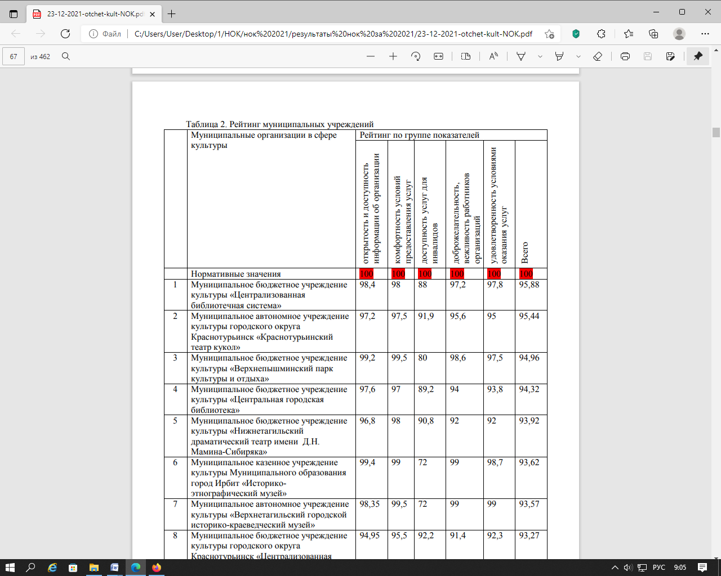
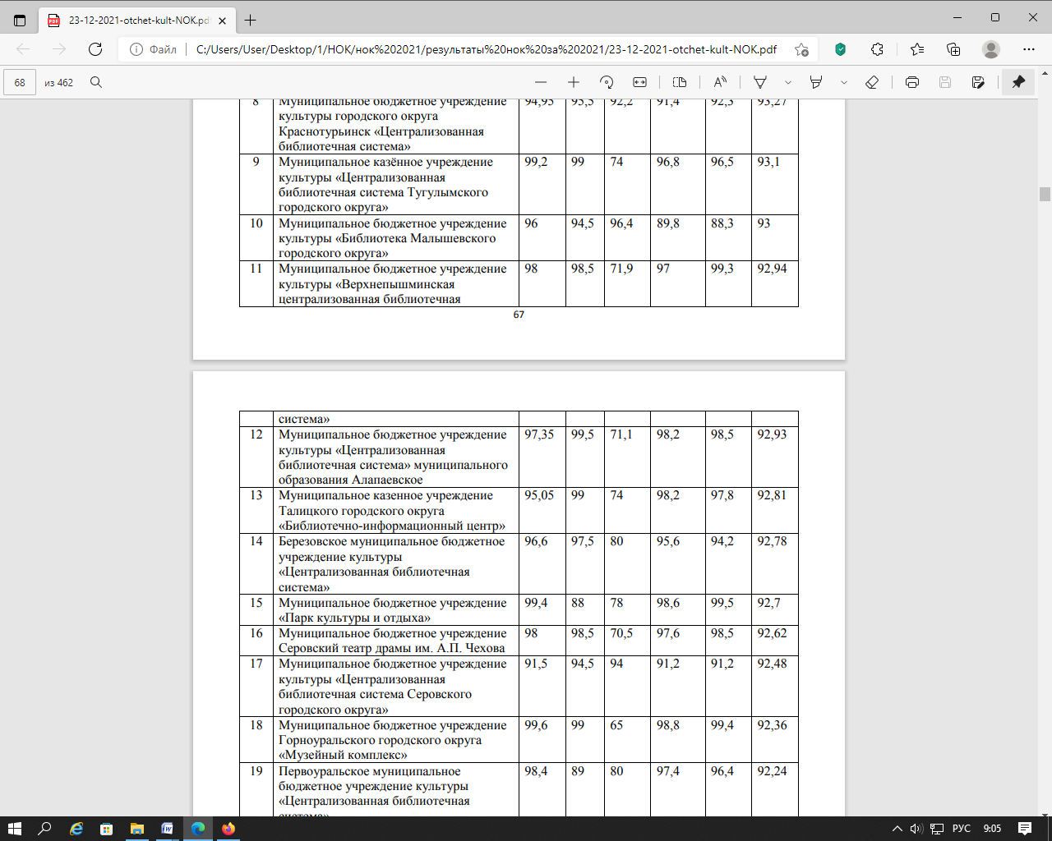
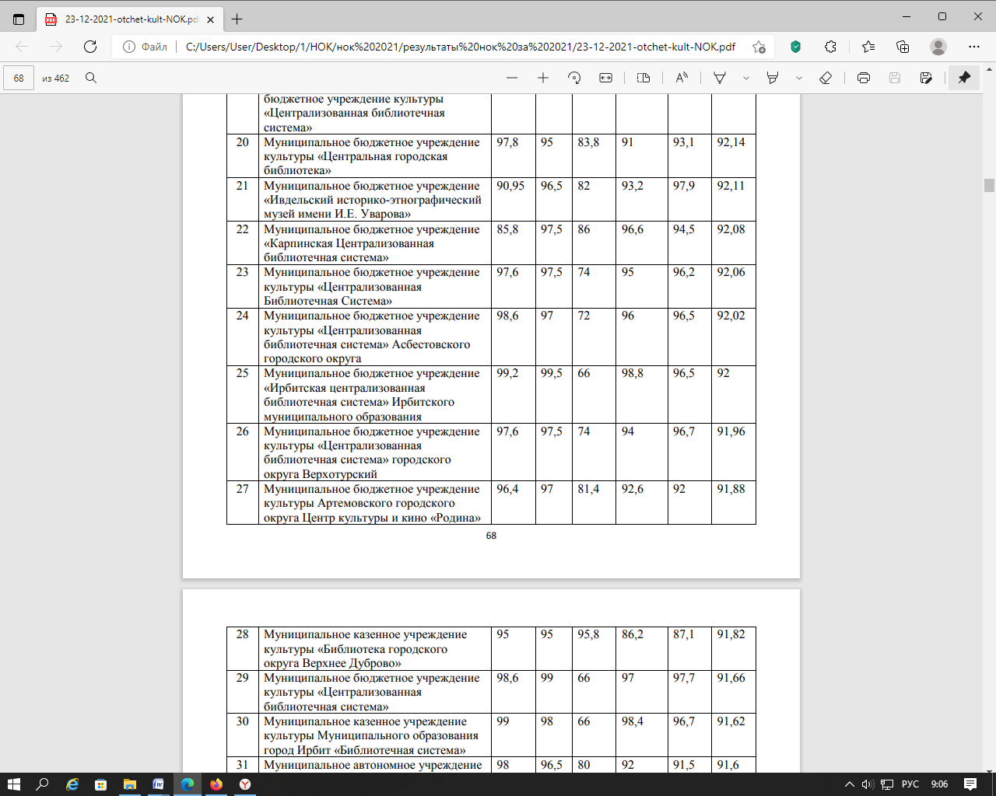
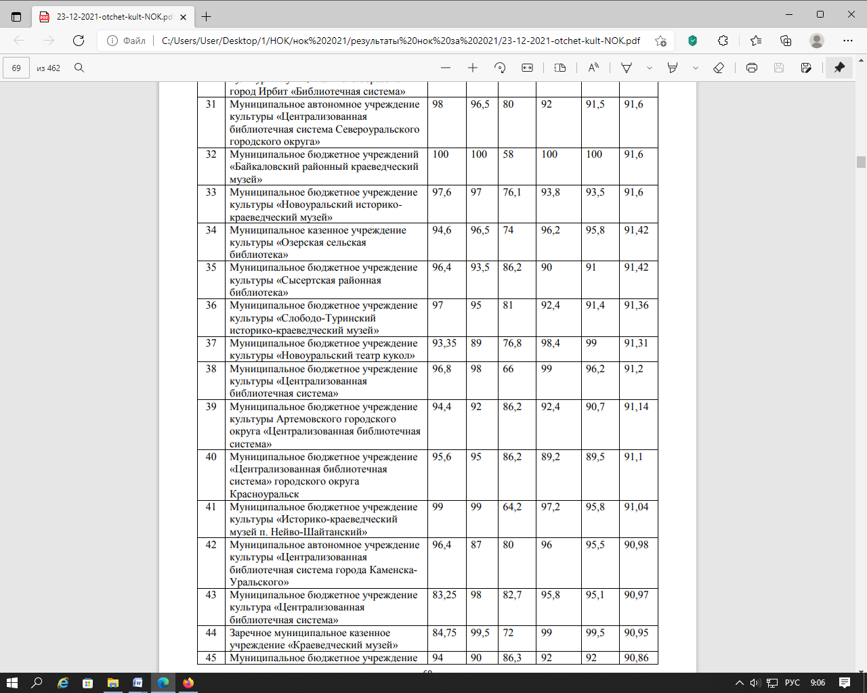
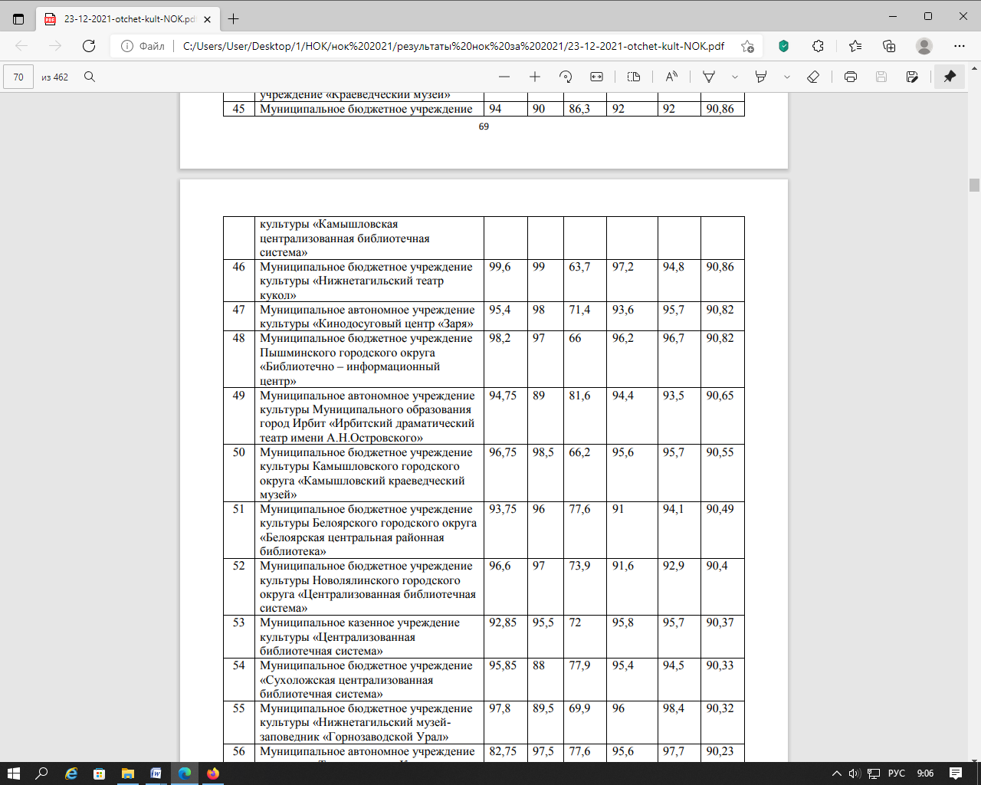
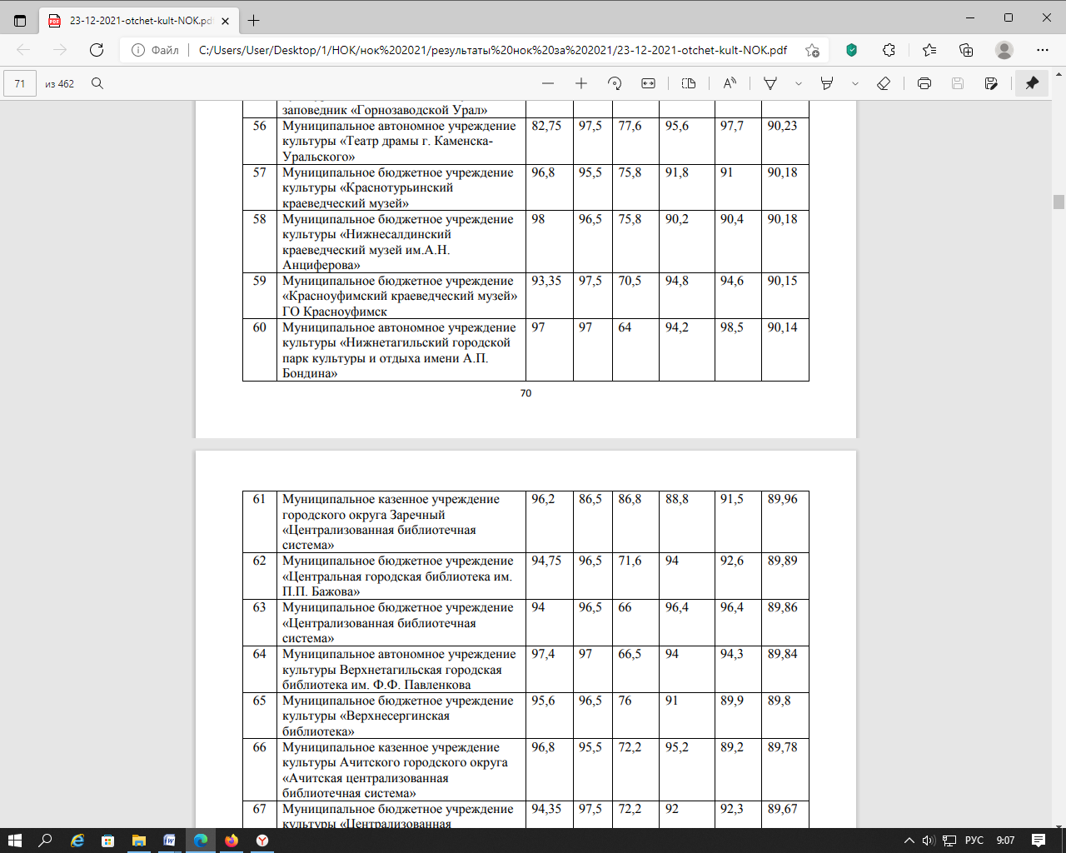
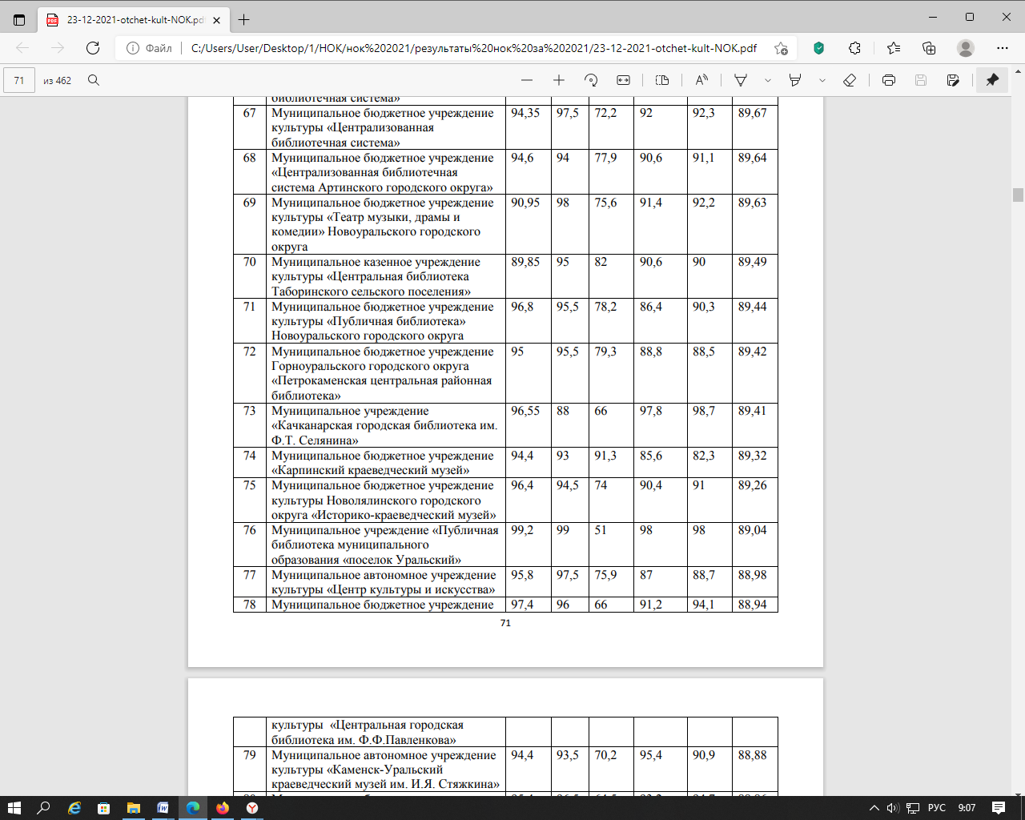
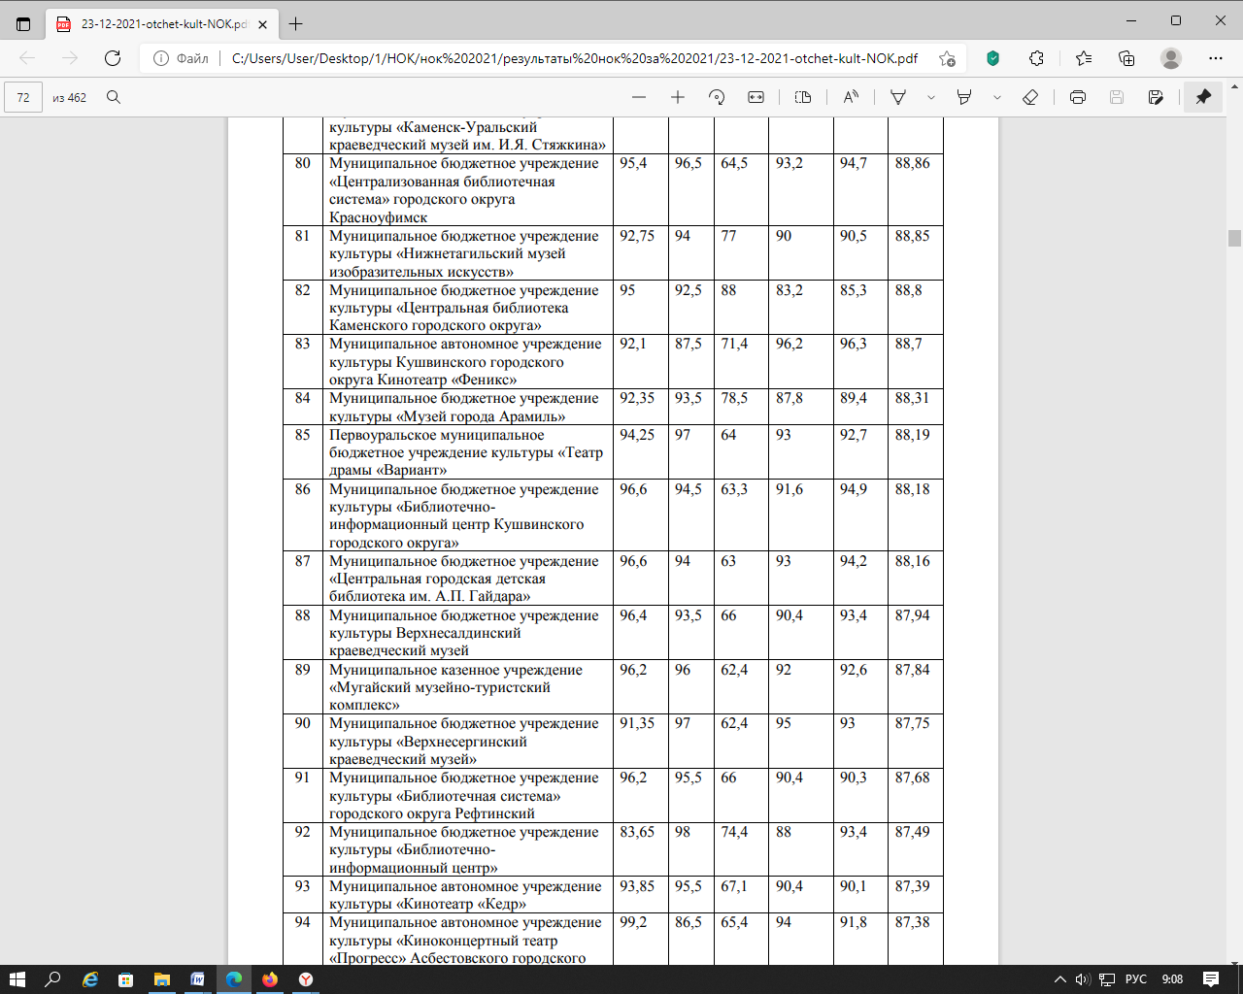
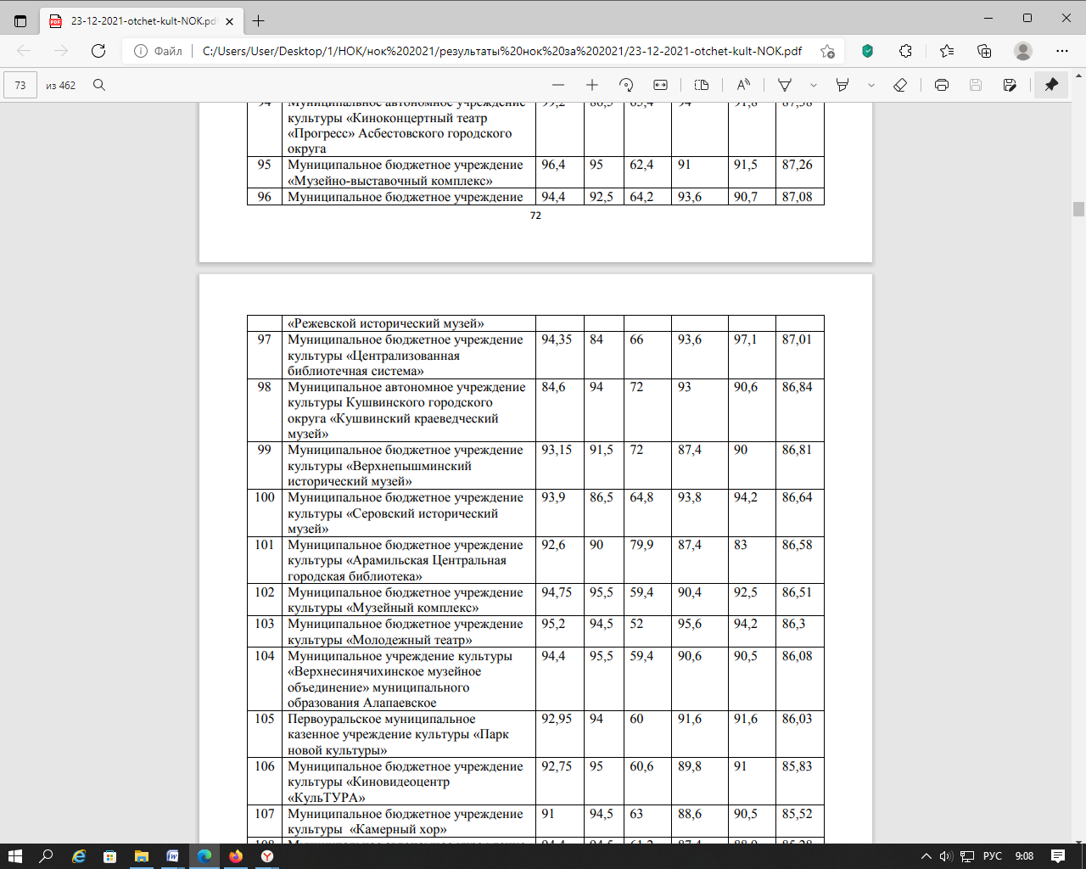
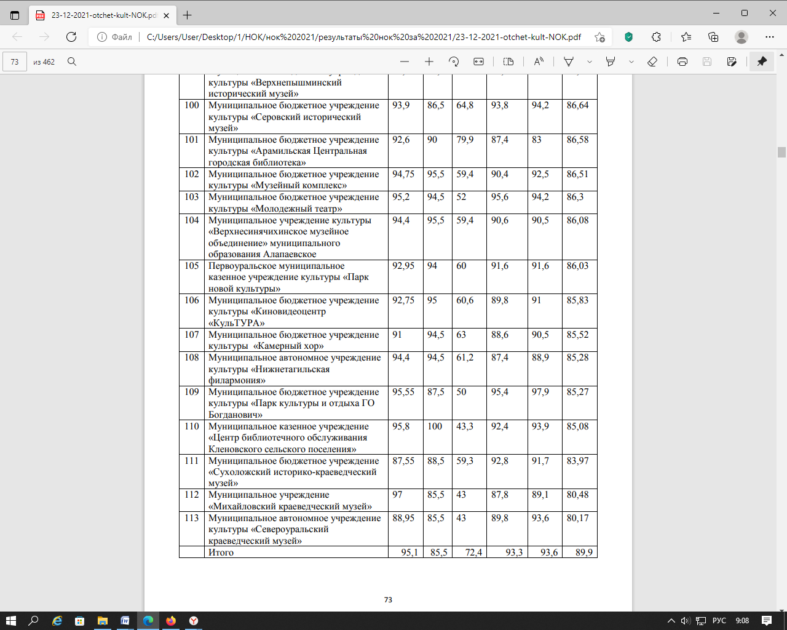
Наилучшим уровнем, по фактической оценке, качества работы муниципальных организаций культуры, подведомственных Министерству культуры Свердловской области в разрезе отдельных групп показателей являются: - по первой группе показателей: Муниципальное бюджетное учреждений «Байкаловский районный краеведческий музей»; Муниципальное бюджетное учреждение Горноуральского городского округа «Музейный комплекс»; Муниципальное бюджетное учреждение культуры «Нижнетагильский театр кукол». - по второй группе показателей: Муниципальное бюджетное учреждений «Байкаловский районный краеведческий музей»; Муниципальное казенное учреждение «Центр библиотечного обслуживания Кленовского сельского поселения». - по третьей группе показателей: Муниципальное бюджетное учреждение культуры «Библиотека Малышевского городского округа»; Муниципальное казенное учреждение культуры «Библиотека городского округа Верхнее Дуброво». - по четвертой группе показателей: Муниципальное бюджетное учреждений «Байкаловский районный краеведческий музей»; Муниципальное автономное учреждение культуры «Верхнетагильский городской историко-краеведческий музей»; Заречное муниципальное казенное учреждение «Краеведческий музей»; Муниципальное казенное учреждение культуры Муниципального образования город Ирбит «Историко-этнографический музей»; Муниципальное бюджетное учреждение культуры «Централизованная библиотечная система». - по пятой группе показателей: Муниципальное бюджетное учреждений «Байкаловский районный краеведческий музей»; Заречное муниципальное казенное учреждение «Краеведческий музей»; Муниципальное бюджетное учреждение «Парк культуры и отдыха»; Муниципальное бюджетное учреждение Горноуральского городского округа «Музейный комплекс»; Муниципальное бюджетное учреждение культуры «Верхнепышминская централизованная библиотечная система».

5.2. Муниципальные организации культуры (рейтинг) № п/п ИНН Наименование учреждения Суммарное значение параметров Место в рейтинге 1 6607009823 Муниципальное бюджетное учреждение культуры «Централизованная библиотечная система» 95,88 1 2 6617001284 Муниципальное автономное учреждение культуры городского округа Краснотурьинск «Краснотурьинский театр кукол» 95,44 2 3 6606036006 Муниципальное бюджетное учреждение культуры «Верхнепышминский парк культуры и отдыха» 94,96 3 4 6668013760 Муниципальное бюджетное учреждение культуры «Центральная городская библиотека» 94,32 4 5 6668010689 Муниципальное бюджетное учреждение культуры «Нижнетагильский драматический театр имени Д.Н. Мамина-Сибиряка» 93,92 5 6 6611003743 Муниципальное казенное учреждение культуры Муниципального образования город Ирбит «Историкоэтнографический музей» 93,62 6 7 6616003257 Муниципальное автономное учреждение культуры «Верхнетагильский городской историкокраеведческий музей» 93,57 7 8 6617007141 Муниципальное бюджетное учреждение культуры городского округа Краснотурьинск «Централизованная библиотечная система» 93,27 8 9 6655005804 Муниципальное казённое учреждение культуры «Централизованная библиотечная система Тугулымского городского округа» 93,1 9 10 6603025422 Муниципальное бюджетное учреждение культуры «Библиотека Малышевского городского округа» 93 10 11 6606022268 Муниципальное бюджетное учреждение культуры «Верхнепышминская централизованная библиотечная система» 92,94 11 12 6677000687 Муниципальное бюджетное учреждение культуры «Централизованная библиотечная система» муниципального образования Алапаевское 92,93 12 13 6633018398 Муниципальное казенное учреждение Талицкого городского округа «Библиотечно-информационный центр» 92,81 13 14 6604018019 Березовское муниципальное бюджетное учреждение культуры «Централизованная библиотечная система» 92,78 14 15 6630011450 Муниципальное бюджетное учреждение «Парк культуры и отдыха» 92,7 15 16 6632002211 Муниципальное бюджетное учреждение Серовский театр драмы им. А.П. Чехова 92,62 16 17 6632010621 Муниципальное бюджетное учреждение культуры «Централизованная библиотечная система Серовского городского округа» 92,48 17 18 6623075485 Муниципальное бюджетное учреждение Горноуральского городского округа «Музейный комплекс» 92,36 18 19 6625040008 Первоуральское муниципальное бюджетное учреждение культуры «Централизованная библиотечная система» 92,24 19 78 20 6607011445 Муниципальное бюджетное учреждение культуры «Центральная городская библиотека» 92,14 20 21 6631009599 Муниципальное бюджетное учреждение «Ивдельский историко-этнографический музей имени И.Е. Уварова» 92,11 21 22 6617017693 Муниципальное бюджетное учреждение «Карпинская Централизованная библиотечная система» 92,08 22 23 6615012812 Муниципальное бюджетное учреждение культуры «Централизованная Библиотечная Система» 92,06 23 24 6603011758 Муниципальное бюджетное учреждение культуры «Централизованная библиотечная система» Асбестовского городского округа 92,02 24 25 6611010395 Муниципальное бюджетное учреждение «Ирбитская централизованная библиотечная система» Ирбитского муниципального образования 92 25 26 6640003730 Муниципальное бюджетное учреждение культуры «Централизованная библиотечная система» ГО Верхотурский 91,96 26 27 6602009555 Муниципальное бюджетное учреждение культуры Артемовского городского округа Центр культуры и кино «Родина» 91,88 27 28 6639013741 Муниципальное казенное учреждение культуры «Библиотека городского округа Верхнее Дуброво» 91,82 28 29 6601009898 Муниципальное бюджетное учреждение культуры «Централизованная библиотечная система» 91,66 29 30 6611005726 Муниципальное казенное учреждение культуры Муниципального образования город Ирбит «Библиотечная система» 91,62 30 31 6631009278 Муниципальное автономное учреждение культуры «Централизованная библиотечная система Североуральского городского округа» 91,6 31 32 6676000067 Муниципальное бюджетное учреждений «Байкаловский районный краеведческий музей» 91,6 31 33 6629004650 Муниципальное бюджетное учреждение культуры «Новоуральский историко-краеведческий музей» 91,6 31 34 6634011349 Муниципальное казенное учреждение культуры «Озерская сельская библиотека» 91,42 32 35 6652019848 Муниципальное бюджетное учреждение культуры «Сысертская районная библиотека» 91,42 32 36 6651004239 Муниципальное бюджетное учреждение культуры «Слободо-Туринский историко-краеведческий музей» 91,36 33 37 6629003374 Муниципальное бюджетное учреждение культуры «Новоуральский театр кукол» 91,31 34 38 6621015201 Муниципальное бюджетное учреждение культуры «Централизованная библиотечная система» 91,2 35 39 6602007029 Муниципальное бюджетное учреждение культуры Артемовского городского округа «Централизованная библиотечная система» 91,14 36 40 6620015079 Муниципальное бюджетное учреждение «Централизованная библиотечная система» городского округа Красноуральск 91,1 37 41 6601009954 Муниципальное бюджетное учреждение культуры «Историко-краеведческий музей п. НейвоШайтанский» 91,04 38 42 6612013303 Муниципальное автономное учреждение культуры 90,98 39 79 «Централизованная библиотечная система города Каменска-Уральского» 43 6606037810 Муниципальное бюджетное учреждение культура «Централизованная библиотечная система» 90,97 40 44 6609009427 Заречное муниципальное казенное учреждение «Краеведческий музей» 90,95 41 45 6613002858 Муниципальное бюджетное учреждение культуры «Камышловская централизованная библиотечная система» 90,86 42 46 6668009235 Муниципальное бюджетное учреждение культуры «Нижнетагильский театр кукол» 90,86 42 47 6601011865 Муниципальное автономное учреждение культуры «Кинодосуговый центр «Заря» 90,82 43 48 6613010023 Муниципальное бюджетное учреждение Пышминского городского округа «Библиотечно – информационный центр» 90,82 43 49 6611001601 Муниципальное автономное учреждение культуры Муниципального образования город Ирбит «Ирбитский драматический театр имени А.Н.Островского» 90,65 44 50 6613001614 Муниципальное бюджетное учреждение культуры Камышловского городского округа «Камышловский краеведческий музей» 90,55 45 51 6639011751 Муниципальное бюджетное учреждение культуры Белоярского городского округа «Белоярская центральная районная библиотека» 90,49 46 52 6647004500 Муниципальное бюджетное учреждение культуры Новолялинского городского округа «Централизованная библиотечная система» 90,4 47 53 6627016716 Муниципальное казенное учреждение культуры «Централизованная библиотечная система» 90,37 48 54 6633010906 Муниципальное бюджетное учреждение «Сухоложская централизованная библиотечная система» 90,33 49 55 6623011837 Муниципальное бюджетное учреждение культуры «Нижнетагильский музей-заповедник «Горнозаводской Урал» 90,32 50 56 6666004489 Муниципальное автономное учреждение культуры «Театр драмы г. Каменска-Уральского» 90,23 51 57 6617002200 Муниципальное бюджетное учреждение культуры «Краснотурьинский краеведческий музей» 90,18 52 58 6607013700 Муниципальное бюджетное учреждение культуры «Нижнесалдинский краеведческий музей им.А.Н. Анциферова» 90,18 52 59 6619009257 Муниципальное бюджетное учреждение «Красноуфимский краеведческий музей» ГО Красноуфимск 90,15 53 60 6668014563 Муниципальное автономное учреждение культуры «Нижнетагильский городской парк культуры и отдыха имени А.П. Бондина» 90,14 54 61 6639013212 Муниципальное казенное учреждение городского округа Заречный «Централизованная библиотечная система» 89,96 55 62 6630008360 Муниципальное бюджетное учреждение «Центральная 89,89 56 80 городская библиотека им. П.П. Бажова» 63 6628015747 Муниципальное бюджетное учреждение «Централизованная библиотечная система» 89,86 57 64 6616005399 Муниципальное автономное учреждение культуры Верхнетагильская городская библиотека им. Ф.Ф. Павленкова 89,84 58 65 6646011583 Муниципальное бюджетное учреждение культуры «Верхнесергинская библиотека» 89,8 59 66 6619010929 Муниципальное казенное учреждение культуры Ачитского городского округа «Ачитская централизованная библиотечная система» 89,78 60 67 6626009931 Муниципальное бюджетное учреждение культуры «Централизованная библиотечная система» 89,67 61 68 6636006739 Муниципальное бюджетное учреждение «Централизованная библиотечная система Артинского городского округа» 89,64 62 69 6682001414 Муниципальное бюджетное учреждение культуры «Театр музыки, драмы и комедии» Новоуральского городского округа 89,63 63 70 6634010497 Муниниципальное казенное учреждение культуры «Центральная библиотека Таборинского сельского поселения» 89,49 64 71 6629004667 Муниципальное бюджетное учреждение культуры «Публичная библиотека» Новоуральского городского округа 89,44 65 72 6623037377 Муниципальное бюджетное учреждение Горноуральского городского округа «Петрокаменская центральная районная библиотека» 89,42 66 73 6615006921 Муниципальное учреждение «Качканарская городская библиотека им. Ф.Т. Селянина» 89,41 67 74 6617017703 Муниципальное бюджетное учреждение «Карпинский краеведческий музей» 89,32 68 75 6647004518 Муниципальное бюджетное учреждение культуры Новолялинского городского округа «Историкокраеведческий музей» 89,26 69 76 6639022337 Муниципальное учреждение «Публичная библиотека муниципального образования «поселок Уральский» 89,04 70 77 6631000250 Муниципальное автономное учреждение культуры «Центр культуры и искусства» 88,98 71 78 6620010909 Муниципальное бюджетное учреждение культуры «Центральная городская библиотека им. Ф.Ф.Павленкова» 88,94 72 79 6612014995 Муниципальное автономное учреждение культуры «Каменск-Уральский краеведческий музей им. И.Я. Стяжкина» 88,88 73 80 6619009225 Муниципальное бюджетное учреждение «Централизованная библиотечная система» городского округа Красноуфимск 88,86 74 81 6668001300 Муниципальное бюджетное учреждение культуры «Нижнетагильский музей изобразительных искусств» 88,85 75 82 6612025267 Муниципальное бюджетное учреждение культуры «Центральная библиотека Каменского городского округа» 88,8 76 83 6620003323 Муниципальное автономное учреждение культуры 88,7 77 81 Кушвинского городского округа Кинотеатр «Феникс» 84 6685159216 Муниципальное бюджетное учреждение культуры «Музей города Арамиль» 88,31 78 85 6625006896 Первоуральское муниципальное бюджетное учреждение культуры «Театр драмы «Вариант» 88,19 79 86 6620009558 Муниципальное бюджетное учреждение культуры «Библиотечно-информационный центр Кушвинского городского округа» 88,18 80 87 6630010023 Муниципальное бюджетное учреждение «Центральная городская детская библиотека им. А.П. Гайдара» 88,16 81 88 6607009862 Муниципальное бюджетное учреждение культуры Верхнесалдинский краеведческий музей 87,94 82 89 6601016158 Муниципальное казенное учреждение «Мугайский музейно-туристский комплекс» 87,84 83 90 6646011569 Муниципальное бюджетное учреждение культуры «Верхнесергинский краеведческий музей» 87,75 84 91 6603018471 Муниципальное бюджетное учреждение культуры «Библиотечная система» городского округа Рефтинский 87,68 85 92 6646011520 Муниципальное бюджетное учреждение культуры «Библиотечно-информационный центр» 87,49 86 93 6607014326 Муниципальное автономное учреждение культуры «Кинотеатр «Кедр» 87,39 87 94 6603011772 Муниципальное автономное учреждение культуры «Киноконцертный театр «Прогресс» Асбестовского городского округа 87,38 88 95 6630007849 Муниципальное бюджетное учреждение «Музейновыставочный комплекс» 87,26 89 96 6628012908 Муниципальное бюджетное учреждение «Режевской исторический музей» 87,08 90 97 6627013602 Муниципальное бюджетное учреждение культуры «Централизованная библиотечная система» 87,01 91 98 6620009942 Муниципальное автономное учреждение культуры Кушвинского городского округа «Кушвинский краеведческий музей» 86,84 92 99 6606022250 Муниципальное бюджетное учреждение культуры «Верхнепышминский исторический музей» 86,81 93 100 6632010903 Муниципальное бюджетное учреждение культуры «Серовский исторический музей» 86,64 94 101 6652024774 Муниципальное бюджетное учреждение культуры «Арамильская Центральная городская библиотека» 86,58 95 102 6601009979 Муниципальное бюджетное учреждение культуры «Музейный комплекс» 86,51 96 103 6667002029 Муниципальное бюджетное учреждение культуры «Молодежный театр» 86,3 97 104 6601009873 Муниципальное учреждение культуры «Верхнесинячихинское музейное объединение» муниципального образования Алапаевское 86,08 98 105 6684023981 Первоуральское муниципальное казенное учреждение культуры «Парк новой культуры» 86,03 99 106 6620006437 Муниципальное бюджетное учреждение культуры «Киновидеоцентр «КульТУРА» 85,83 100 107 6633012406 Муниципальное бюджетное учреждение культуры «Камерный хор» 85,52 101 82 108 6623017300 Муниципальное автономное учреждение культуры «Нижнетагильская филармония» 85,28 102 109 6605000166 Муниципальное бюджетное учреждение культуры «Парк культуры и отдыха ГО Богданович» 85,27 103 110 6646013037 Муниципальное казенное учреждение «Центр библиотечного обслуживания Кленовского сельского поселения» 85,08 104 111 6633008086 Муниципальное бюджетное учреждение «Сухоложский историко-краеведческий музей» 83,97 105 112 6646012562 Муниципальное учреждение «Михайловский краеведческий музей» 80,48 106 113 6631008034 Муниципальное автономное учреждение культуры «Североуральский краеведческий музей» 80,17 107 Итоговый анализ и оценка качества работы муниципальных организаций культуры Свердловской области позволяет определить и указать лучшие организации по результатам мониторинга. Среди муниципальных организаций культуры Свердловской области, в первую тройку попали следующие организации: 1 место – Муниципальное бюджетное учреждение культуры «Централизованная библиотечная система» – 95,88 % достижения максимального значения баллов. 2 место – Муниципальное автономное учреждение культуры городского округа Краснотурьинск «Краснотурьинский театр кукол» – 95,44 % достижения максимального значения баллов. 3 место – Муниципальное бюджетное учреждение культуры «Верхнепышминский парк культуры и отдыха» – 94,96 % достижения максимального значения баллов. Последние строки рейтингов заняла следующая организация: Муниципальное автономное учреждение культуры «Североуральский краеведческий музей» – 80,17 % достижения максимального значения баллов, что также является отличным показателем и по градации общероссийского портала соответствует уровню оказания услуг на «5» балла

